

**COMMUNICATION PRIVACY MANAGEMENT DALAM BERMEDIA SOSIAL (ANALISIS FANS ACCOUNT NCT DREAM DI MEDIA SOSIAL X)**

# **SKRIPSI**



**Diajukan sebagai salah satu syarat dalam rangka penyelesaian Studi Strata 1 (S1) untuk mencapai gelar Sarjana Ilmu Komunikasi di Program Studi Ilmu Komunikasi Fakultas Ilmu Sosial dan Ilmu Politik**

**Oleh :**

**YOHANA IZHA PERMATA SARI**

**NPM 2220600047**

**PROGRAM STUDI ILMU KOMUNIKASI**

**FAKULTAS ILMU SOSIAL DAN ILMU POLITIK**

**UNIVERSITAS PANCASAKTI TEGAL**

**2024**



**COMMUNICATION PRIVACY MANAGEMENT DALAM BERMEDIA SOSIAL (ANALISIS FANS ACCOUNT NCT DREAM DI MEDIA SOSIAL X)**

# **SKRIPSI**

**Diajukan sebagai salah satu syarat dalam rangka penyelesaian Studi Strata 1 (S1) untuk mencapai gelar Sarjana Ilmu Komunikasi di Program Studi Ilmu Komunikasi Fakultas Ilmu Sosial dan Ilmu Politik**

**Oleh :**

**YOHANA IZHA PERMATA SARI**

**NPM 2220600047**

**PROGRAM STUDI ILMU KOMUNIKASI**

**FAKULTAS ILMU SOSIAL DAN ILMU POLITIK**

**UNIVERSITAS PANCASAKTI TEGAL**

**2024**

# **PERNYATAAN PENULIS**

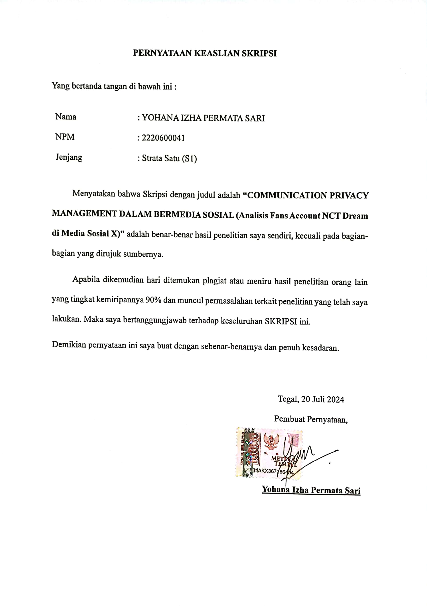

# **PERSETUJUAN SKRIPSI**

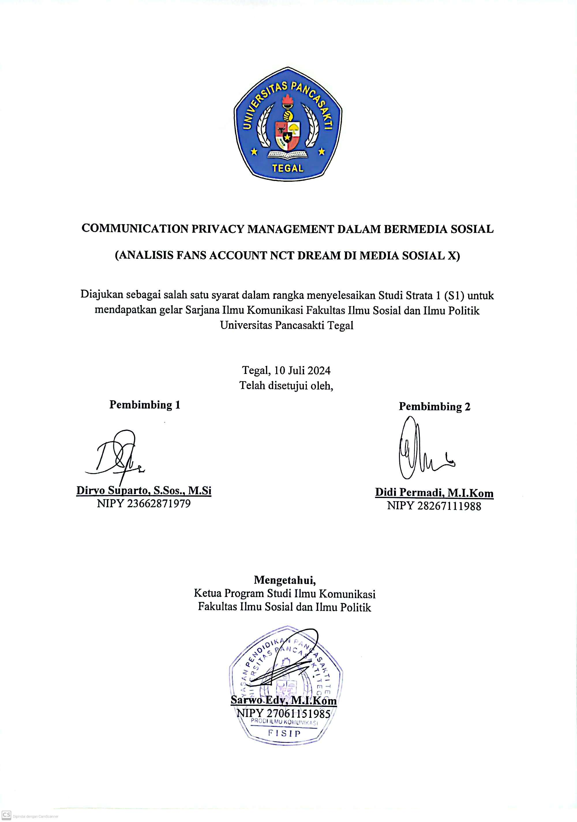

# **PENGESAHAN SKRIPSI**

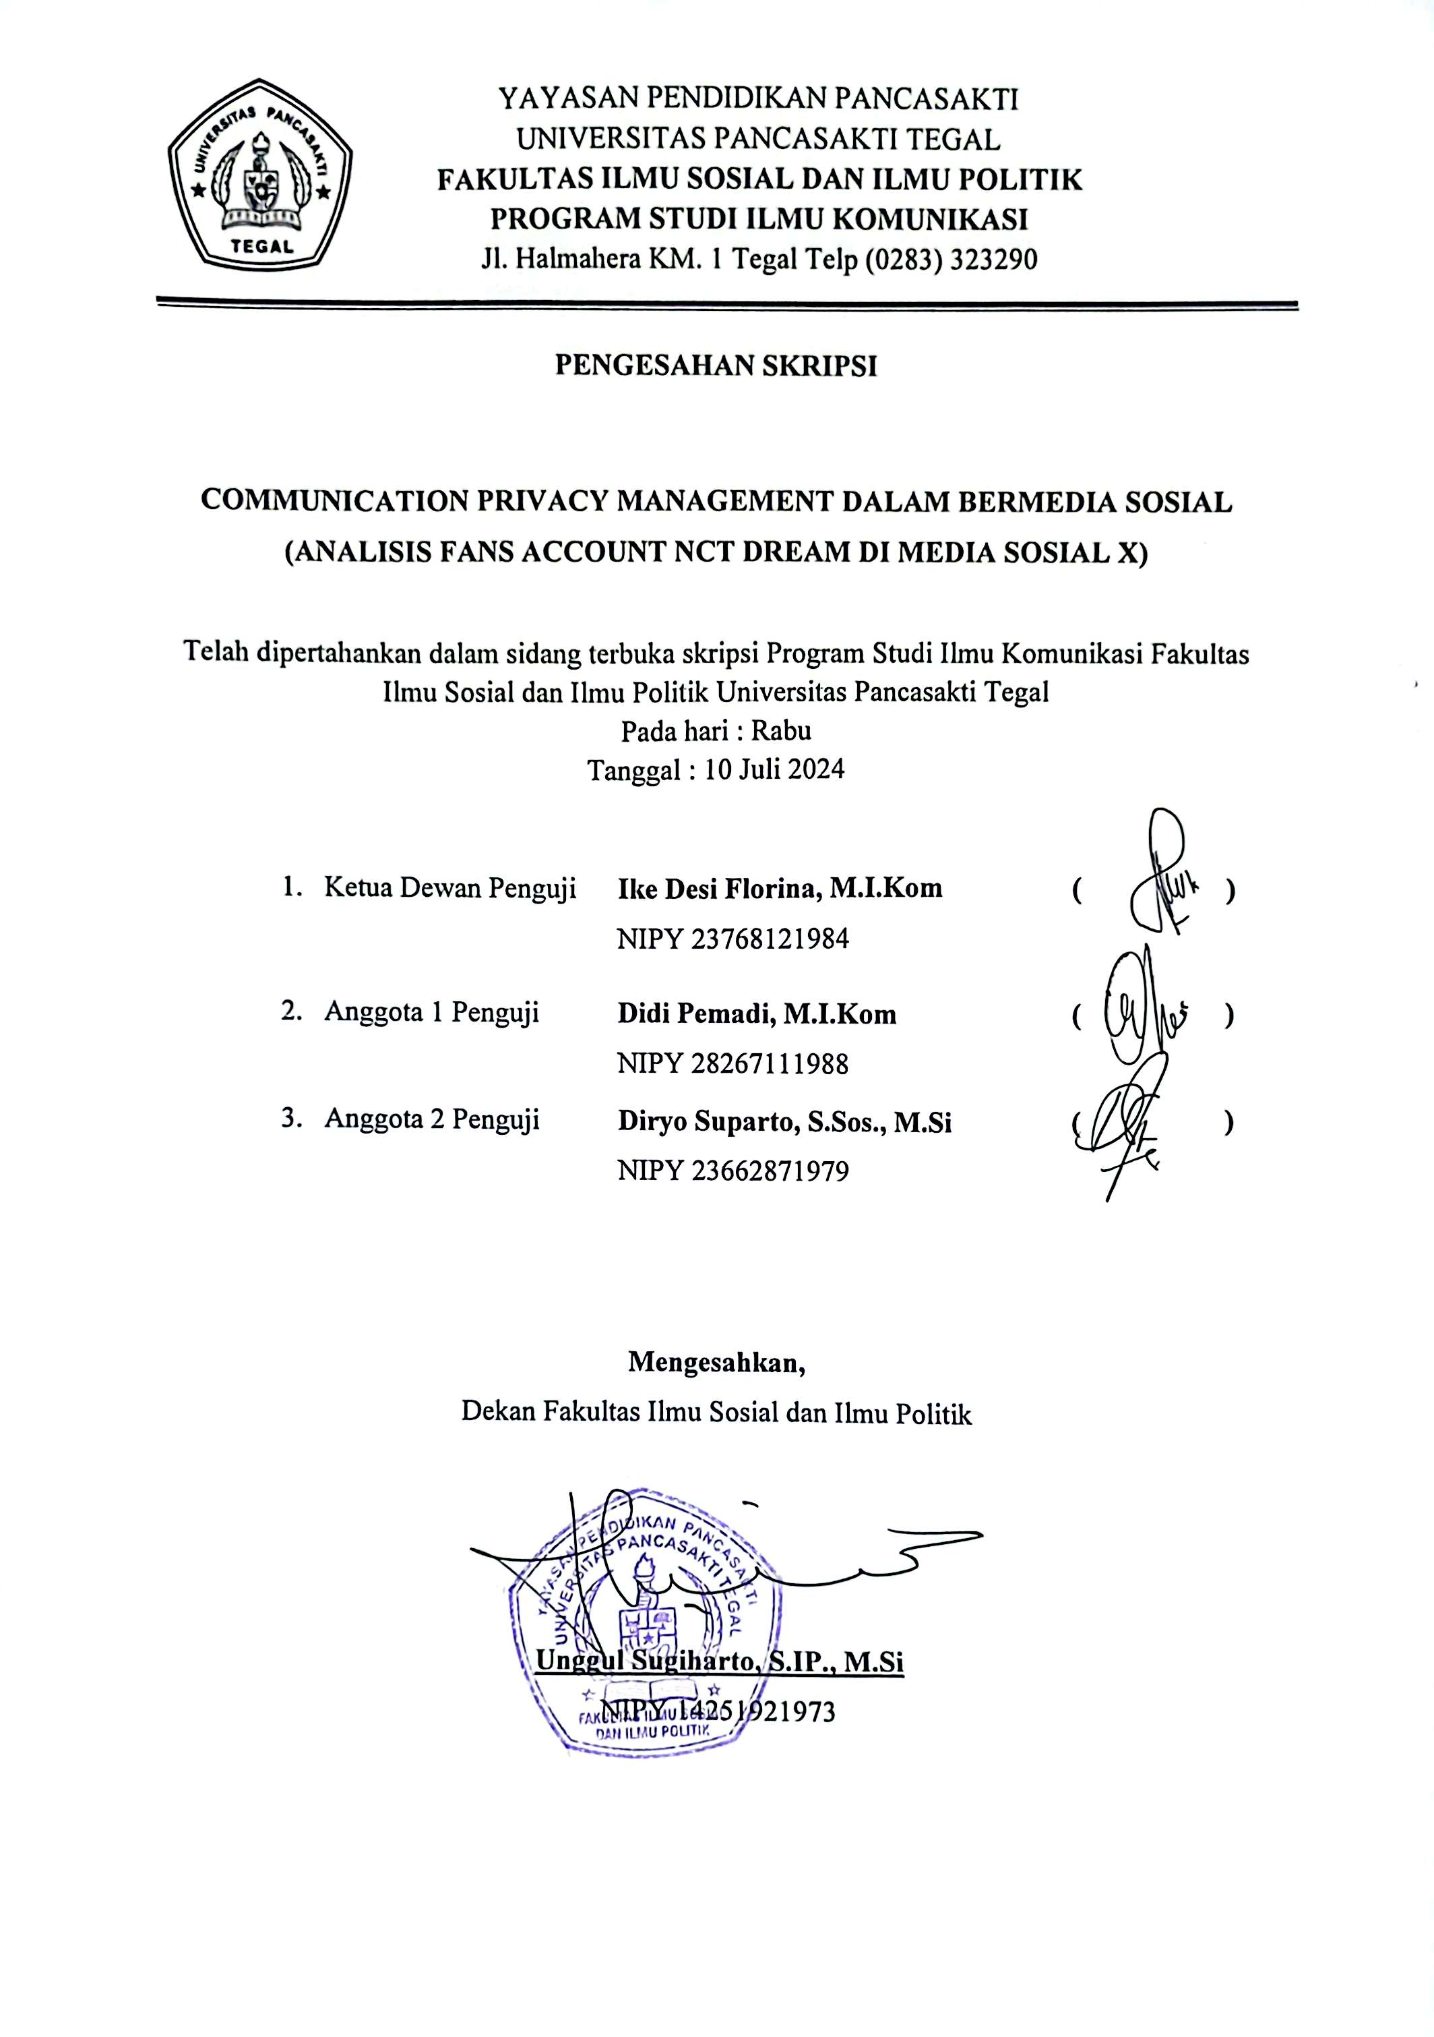

# **MOTTO**

*Don't change, let go. Be brave, be strong. But take it easy, no rush.*

*I know you got it.*

*Go, fail forward. Go get your voice heard, don't fold.*

*Find yourself again into the unknown.*

**~ UNKNOWN – NCT DREAM ~**

# **PERSEMBAHAN**

Dengan segala puji syukur kepada Allah SWT dan atas dukungan dan do’a dari orang-orang tercinta. Akhirnya penulis dapat menyelesaikan skripsi dengan baik dan tepat waktu. Oleh karena itu, dengan rasa bangga dan bahagia saya ucapkan rasa syukur dan terima kasih kepada

1. Tuhan Yang Maha Esa, atas segala rahmat, hidayah, dan karunia-Nya yang tiada terhingga, sehingga penulis dapat menyelesaikan skripsi ini dengan baik.
2. Bapa dan Mama tercinta, yang selalu memberikan cinta, dukungan, dan doa tiada henti. Terima kasih atas segala pengorbanan, kasih sayang, dan semangat yang telah kalian berikan.
3. Keluarga penulis yang lain, Kakak Cholid, Adik Yoga, dan Adik Yovie yang selalu memberikan semangat dan keceriaan dalam hidupku. Terima kasih atas dukungan dan kebersamaan kalian.
4. Untuk diri saya sendiri, Yohana Izha Permata Sari. Terima kasih untuk semua tekad dan perjuangan hingga berhasil pada titik ini.
5. Untuk teman-teman Ilmu Komunikasi angkatan 2020 dan teman-teman dekat selama di kampus yang telah memberi kekuatan dan membantu selama perkuliahan dan proses tugas akhir.
6. Untuk sahabat yang paling saya sayangi Naurah Jilan Ramadhan.
7. Untuk orang-orang yang telah membuat penulis patah hati selama proses penulisan tugas akhir, sehingga penulis mendapat kekuatan untuk menyelesaikan tugas akhir tepat waktu.
8. Terkhusus untuk *NCT Dream* yang disayangi penulis dan sekaligus obat mempertahankan kewarasan penulis dalam menyelesaikan skripsi sampai akhir.

# **ABSTRAK**

**Yohana Izha Permata Sari.** 2220600047. 2024. COMMUNICATION PRIVACY MANAGEMENT DALAM BERMEDIA SOSIAL (Analisis Fans Account NCT Dream di Media Sosial X). Skripsi. Pembimbing I: Diryo Suparto, M.Si. Pembimbing II: Didi Permadi, M.I.Kom. Program Studi Ilmu Komunikasi. Fakultas Ilmu Sosial Dan Ilmu Politik. Universitas Pancasakti Tegal.

Penelitian ini bertujuan untuk memahami bagaimana perilaku pengguna *fans account* NCT Dream dalam mengungkapkan informasi pribadinya di platform media sosial X. Pengungkapan informasi pribadi dalam *fans account* ini menjadi daya tarik peneliti untuk mengetahui bagaimana pengguna fans account di kalangan penggemar NCT Dream dalam mengelola keterbukaan terhadap informasi pribadinya kepada publik yang tidak pernah ditemui dalam kehidupan nyata.

Penelitian ini menggunakan teori *Communication Privacy Management* yang dikembangkan oleh Sandra Petronio. Teori ini menyatakan bahwa setiap individu memiliki aturan dalam menentukan informasi apa saja yang pantas diungkap ke publik atau sebaiknya disimpan sebagai milik pribadi. Dengan menggunakan metode penelitian studi kasus pada sejumlah pengguna fans account di media sosial X yang memenuhi kriteria menjadi informan melalui teknik triangulasi (observasi, wawancara mendalam, dan dokumentasi), lima orang informan dalam penelitian ini didapatkan melalui teknik purposive sampling.

Hasil penelitian menunjukkan bahwa manajemen privasi yang dilakukan oleh pengguna fans account NCT Dream di media sosial X berupa penyampaian informasi privat yang meliputi domisili, citra, kehidupan sehari-hari, serta minat dan ketertarikan pada NCT Dream. Dalam mengungkapkan identitas diri ini, pengguna *fans account* NCT Dream juga tetap memperhatikan adanya batasan privat antara informasi yang bisa dibagikan kepada publik dan yang harus tetap menjadi milik pribadi. Setiap pengguna secara berkala mengontrol akun mereka untuk memastikan bahwa akun tersebut tetap aman dan tidak menimbulkan masalah dengan pengguna lain atau menyebabkan kebocoran informasi. Mereka juga akan mempertimbangkan dengan baik tulisan yang akan diposting dengan memanfaatkan fitur-fitur yang terdapat dalam media sosial X.

**Kata kunci : Penggemar ; Privasi ; Media sosial X**

# **ABSTRACT**

**Yohana Izha Permata Sari.** 2220600047. 2024. COMMUNICATION PRIVACY MANAGEMENT DALAM BERMEDIA SOSIAL (Analisis Fans Account NCT Dream di Media Sosial X). Skripsi. Pembimbing I: Diryo Suparto, M.Si. Pembimbing II: Didi Permadi, M.I.Kom. Program Studi Ilmu Komunikasi. Fakultas Ilmu Sosial Dan Ilmu Politik. Universitas Pancasakti Tegal.

This study seeks to examine the behavior of NCT Dream fan account users in relation to the disclosure of their personal information on a specific social media X platform. The act of disclosing personal information in fan accounts is of interest to researchers who aim to understand how users among NCT Dream fans navigate the sharing of their personal information with the public, which differs from real-life interactions.

This study utilizes the Communication Privacy Management theory developed by Sandra Petronio. According to this theory, each person has established rules for deciding what information is suitable for sharing with the public and what should be kept private. Through the use of case study research methods, including observation, in-depth interviews, and documentation, this study gathered information from five individuals who met the criteria to become informants. These individuals were fan account users on social media X.

The research findings indicate that NCT Dream fan account users on social media manage their privacy by sharing personal information such as their location, photos, daily activities, and their interests in NCT Dream. When revealing their identity, these users are careful to maintain a boundary between information that can be shared with the public and private information that should not be disclosed. Additionally, they regularly monitor their fan accounts to ensure a safe environment for self-expression and to prevent conflicts among other users and information leaks. They also conscientiously consider the content they post using the features available on social media X.

**Keyword : Fans ; Privacy ; Media Social X**

# **KATA PENGANTAR**

Puji syukur kami panjatkan ke hadirat Tuhan Yang Maha Esa atas segala rahmat dan karunia-Nya sehingga penulis dapat menyelesaikan skripsi yang berjudul "COMMUNICATION PRIVACY MANAGEMENT DALAM BERMEDIA SOSIAL (Analisis Fans Account NCT Dream di Media Sosial X)". Skripsi ini disusun untuk memenuhi salah satu syarat dalam memperoleh gelar Sarjana pada Program Studi Komunikasi, Fakultas Ilmu Sosial dan Politik, Universitas Pancasakti Tegal.

Dalam penyusunan skripsi ini, penulis mendapatkan banyak bantuan, dukungan, dan bimbingan dari berbagai pihak. Oleh karena itu, pada kesempatan ini penulis ingin menyampaikan rasa terima kasih yang sebesar-besarnya kepada:

1. Dr. Taufiqulloh, M.Hum, selaku Rektor Universitas Pancasakti Tegal.
2. Unggul Sugi Harto, S.IP, M.Si., selaku Dekan Fakultas Ilmu Sosial dan Ilmu Politik Universitas Pancasakti Tegal.
3. Sarwo Edy, M.I.Kom., selaku Ketua Program Studi Ilmu Komunikasi yang telah memberikan kemudahan kepada penulis selama proses skripsi berlangsung.
4. Diryo Suparto, M.Si., selaku Dosen Pembimbing I skripsi yang telah membantu penulis dalam menyelesaikan skripsi ini.
5. Didi Permadi, M.I.Kom., selaku Dosen Pembimbing II skripsi telah membimbing, memberi masukan, dan saran yang membantu penulis dalam menyelesaikan skripsi ini.
6. Inas Sany Muyassaroh, M.I.Kom, selaku Dosen pembantu Pembimbing I yang telah membimbing dan membantu serta memberi masukan dan saran untuk penulis dalam menyelesaikan skripsi
7. Segenap Dosen Ilmu Komunikasi yang telah berjasa dalam memberikan ilmunya kepada penulis dalam penelitian ini.
8. Orang tua, kakak, dan adik yang selalu memberikan dukungan dan doanya.
9. Para informan yang telah bersedia meluangkan waktu dan memberikan informasi yang dibutuhkan untuk penelitian ini.
10. Teman-temanku yang tidak dapat disebutkan satu per satu, terima kasih atas segala dukungannya.

Penulis menyadari bahwa skripsi ini masih jauh dari sempurna. Oleh karena itu, penulis sangat mengharapkan kritik dan saran yang membangun dari berbagai pihak demi kesempurnaan karya ilmiah ini. Akhir kata, penulis berharap semoga skripsi ini dapat memberikan manfaat dan kontribusi positif bagi perkembangan ilmu pengetahuan, khususnya di bidang komunikasi, serta menjadi referensi bagi penelitian selanjutnya.

|  |
| --- |
| Tegal, 29 Juli 2024 |
| Penulis, |
| **Yohana Izha Permata Sari**  **NPM 2220600047** |

**DAFTAR ISI**

HALAMAN SAMPUL

HALAMAN JUDUL i

PERNYATAAN PENULIS ii

PERSETUJUAN SKRIPSI iii

PENGESAHAN SKRIPSI iv

MOTTO v

PERSEMBAHAN vi

ABSTRAK viii

ABSTRACT ix

KATA PENGANTAR x

DAFTAR ISI xii

DAFTAR TABEL xvi

DAFTAR GAMBAR xvii

DAFTAR LAMPIRAN xix

BAB I PENDAHULUAN 1

I.1 Latar Belakang Penelitian 1

I.2 Rumusan Masalah 14

I.3 Tujuan Penelitian 15

I.4 Manfaat Penelitian 15

BAB II TINJAUAN PUSTAKA 17

II.1 Kerangka Teori 17

II.1.1 Penelitian Terdahulu 17

II.1.2 Teori *Communication Privacy Management* 29

II.2 Definisi Konsep 35

II.2.1 Anonimitas dan Kebebasan Berekspresi dalam Media Sosial X 36

II.2.2 *Fandom* dan *Fans account* 38

II.2.3 *Self Disclosure* 40

II.2.4 Teori *Communication Privacy Management* 44

II.3 Pokok-Pokok Penelitian 46

II.4 Alur Pikir Penelitian 46

BAB III METODOLOGI PENELITIAN 48

III.1 Jenis dan Tipe Penelitian 48

III.2 Jenis dan Sumber Data 49

III.3 Informan Penelitian 49

III.4 Teknik Pengumpulan Data 51

III.4.1 Observasi 51

III.4.*2 In-depth interview* atau wawancara mendalam 52

III.4.3 Dokumentasi 53

III.5 Teknik dan Analisis Data 53

III.6 Sistematika Penulisan 56

BAB IV DESKRIPSI WILAYAH PENELITIAN 58

IV.1 Gambaran Umum Lokasi dan Objek Penelitian 58

IV.1.1 Pengertian Media Sosial X 58

IV.1.2 Sejarah dan Perkembangan Media Sosial X 59

IV.1.3 Logo Media Sosial X 63

IV.1.4 Fitur Media Sosial X 68

IV.1.5 *Fans account* dalam Media Sosial X 74

BAB V HASIL PENELITIAN 77

V.1 Hasil Wawancara Informan 1 80

V.2 Hasil Wawancara Informan 2 90

V.3 Hasil Wawancara Informan 3 97

V.4 Hasil Wawancara Informan 4 109

V.5 Hasil Wawancara Informan 5 117

BAB VI PEMBAHASAN 127

VI.1 Analisis Data Berdasarkan Unsur *Communication Privacy Management* 127

VI.1.1 Informasi Privasi 128

V.1.2 Batasan Privasi 132

V.1.3 Kontrol dan Kepemilikan 141

V.1.4 Sistem Aturan Manajemen 145

V.1.5 Dialektika Manajemen 157

BAB VII PENUTUP 163

VII.I Kesimpulan 163

VII.2 Saran dan Rekomendasi 166

DAFTAR PUSTAKA 168

LAMPIRAN 173

# **DAFTAR TABEL**

**Tabel II.1 :** Penelitian Terdahulu 18

**Tabel II.2 :** Self Disclosure model Johari Window 43

**Tabel II.3 :** Alur pikir penelitian 47

# **DAFTAR GAMBAR**

**Gambar I.1 :** Rata-rata Penetrasi Penggunaan Internet di Dunia dan Indonesia Selama Tiga Tahun Terakhir 1

**Gambar I.2 :** Rata-rata waktu harian penggunaan internet Indonesia & Dunia 2

**Gambar I.3 :** Rata-rata Durasi Penggunaan Sosial Media di Indonesia & Dunia 4

**Gambar I.4 :** Jumlah Pengikut Akun Media Sosial X NCT Dream 10

**Gambar IV. 1 :** Ilustrasi Fail Whale karya Yiying Lu (@YiyingLu) 61

**Gambar IV. 2 :** Logo Twitter tahun 2005-2006 63

**Gambar IV. 3 :** Logo Twitter tahun 2006 - 2010 64

**Gambar IV. 4 :** Logo Twitter tahun 2010 - 2012 65

**Gambar IV. 5 :** Logo Twitter tahun 2012 - 2023 66

**Gambar IV. 6 :** Logo Twitter tahun 2023 - sekarang 67

**Gambar IV. 7 :** Tampilan Laman Timeline Media Sosial X 69

**Gambar IV. 8 :** Tampilan Laman Profile Media Sosial X 69

**Gambar IV. 9 :** Contoh Pengguna Fans Account NCT Dream 75

**Gambar V. 1 :** Tangkapan Layar Profil Akun Informan 1 81

**Gambar V. 2 :** Tangkapan Layar Postingan Domisili Akun Informan 1 82

**Gambar V. 3 :** Foto Profil yang Digunakan Informan 1 83

**Gambar V. 4 :** Tangkapan Layar Foto Diri yang Diposting Informan 1 84

**Gambar V. 5 :** Tangkapan Layar Postingan Daily Life Informan 1 85

**Gambar V. 6 :** Tangkapan Layar Profil Akun Informan 2 91

**Gambar V. 7 :** Tangkapan Layar Postingan Cerita Real life Informan 2 93

**Gambar V. 8 :** Tangkapan Layar Foto Diri yang Diposting Informan 2 94

**Gambar V. 9 :** Tangkapan Layar Postingan Hari Ulang Tahun Informan 2 94

**Gambar V. 10 :** Tangkapan Layar Profil Akun Informan 3 98

**Gambar V. 11 :** Tangkapan Layar Postingan Nama Panggilan Informan 3 98

**Gambar V. 12 :** Tangkapan Layar Reply Domisili Informan 3 100

**Gambar V. 13 :** Tangkapan Layar Reply Tahun Lahir Informan 3 100

**Gambar V. 14 :** Tangkapan Layar Postingan Foto Diri Informan 3 101

**Gambar V. 15 :** Tangkapan Layar Postingan Daily life Informan 3 102

**Gambar V. 16 :** Tangkapan Layar Profil Akun Informan 4 110

**Gambar V. 17 :** Tangkapan Layar Foto Diri Informan 4 112

**Gambar V. 18 :** Tangkapan Layar Profil Akun Informan 5 118

**Gambar V. 19 :** Tangkapan Layar Postingan Nama Informan 5 119

**Gambar V. 20 :** Tangkapan Layar Postingan Tahun Lahir Informan 5 120

**Gambar V. 21 :** Tangkapan Layar Domisili Informan 5 120

**Gambar V. 22 :** Tangkapan Layar Postingan Wajah Informan 5 121

**Gambar V. 23 :** Tangkapan Layar Postingan Daily Life Informan 5 123

# **DAFTAR LAMPIRAN**

**Lampiran 1 : Draf Pertanyaan Wawancara** 174

**Lampiran 2 :Transkrip Hasil Wawancara Informan** 177

**Lampiran 3 : Dokumentasi Wawancara dengan Informan** 198

**Lampiran 4 : Hasil Uji Plagiasi Turnitin** 203

**Lampiran 5 : Pernyataan Bebas Plagiasi** 204

**Lampiran 6 : Berita Acara Bimbingan Skripsi** 205

**Lampiran 7 : Berita Acara Ujian Skripsi** 206

BAB I

PENDAHULUAN

I.1 Latar Belakang Penelitian

Internet telah menjadi sesuatu yang tidak dapat dipisahkan dari manusia dalam kehidupan saat ini. Sejak kemunculan internet, jenis interaksi sosial baru juga muncul. Apabila sebelumnya, kita selalu berkomunikasi dengan tatap muka atau *face to face communication*, maka melalui perkembangan teknologi informasi ini manusia dapat berkomunikasi kapan saja tanpa harus tatap muka melalui dunia maya. Melalui perkembangan teknologi digital ini, memunculkan alternatif lain agar manusia dapat berinteraksi.

**Gambar I.1 :** Rata-rata Penetrasi Penggunaan Internet di Dunia dan Indonesia Selama Tiga Tahun Terakhir 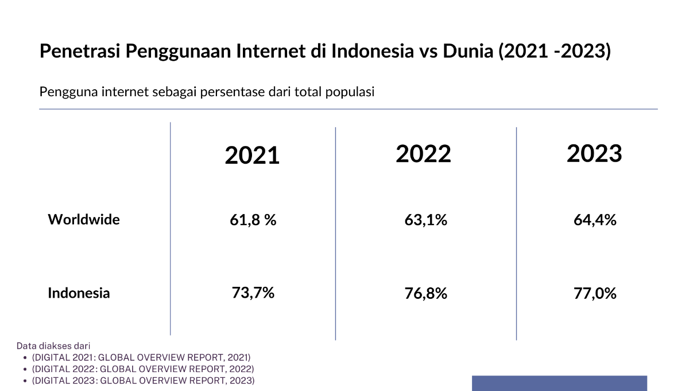

*Sumber :* (DIGITAL 2021 : GLOBAL OVERVIEW REPORT, 2021),

(DIGITAL 2022 : GLOBAL OVERVIEW REPORT, 2022),

(DIGITAL 2023 : GLOBAL OVERVIEW REPORT, 2023).

*Diakses pada 5 November 2023 pukul 23:20*

**Gambar I.2 :** Rata-rata waktu harian penggunaan internet Indonesia dan Dunia

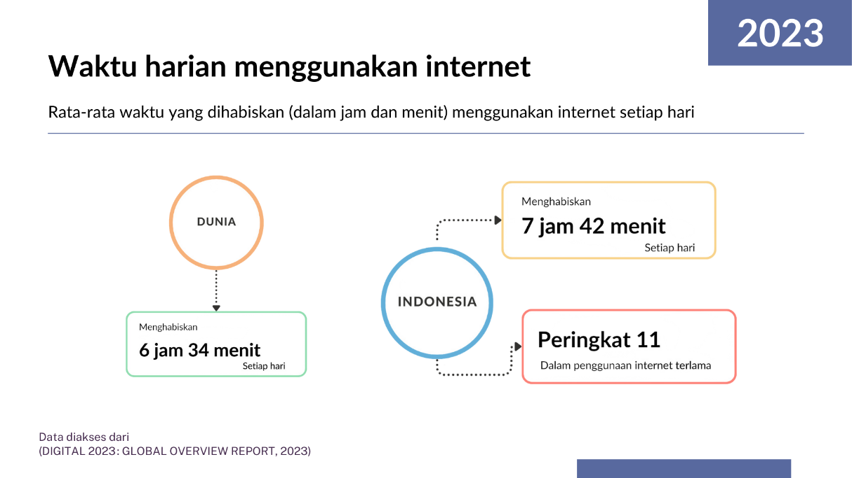

*Sumber :* (DIGITAL 2023 : GLOBAL OVERVIEW REPORT, 2023).

*Diakses pada 31 Januari 2024 pukul 11:04*

Indonesia menjadi salah satu negara dengan tingkat penggunaan internet yang tinggi. Menurut data dari Hootsuite (We Are Social) pada tahun 2023 (lihat gambar I.1), jumlah penggunaan internet di Indonesia mencapai 212,9 juta pengguna dari total populasi sebanyak 276,4 juta jiwa. Jumlah ini bisa dikatakan cukup tinggi dengan tingkat perbandingan 77% populasi di Indonesia merupakan pengguna Internet. Jumlah ini mengalami peningkatan sebanyak 5,2% dibandingkan jumlah penggunaan di tahun sebelumnya, yaitu sebanyak 202 juta pengguna. Dalam tiga tahun terakhir, Indonesia mengalami peningkatan yang cukup pesat dalam penggunaan internet (lihat gambar I.2). Peningkatan ini juga melebihi rata-rata penggunaan internet dunia di setiap tahun. Selain itu, tingkat penetrasi penggunaan internet di Indonesia telah melewati rata-rata penggunaan internet di dunia dengan rata-rata penggunaan internet dunia, yaitu 64,4%. Indonesia juga menjadi salah satu negara penggunaan internet terlama setiap harinya, dengan rata-rata penggunaan selama 7 jam 42 menit setiap harinya dan menduduki peringkat ke-sebelas sebagai negara yang paling lama dalam menggunakan internet. Waktu penggunaan ini lebih tinggi dibandingkan dengan rata-rata penggunaan internet di dunia, yaitu selama 6 jam 37 menit setiap hari.

Dengan tingginya tingkat penetrasi penggunaan internet dan lamanya durasi penggunaan setiap harinya, membuat begitu banyak aktivitas di dunia nyata yang kini berpindah ke dunia maya. Perkembangan teknologi ini mengakibatkan adanya digitalisasi dalam berbagai aspek kehidupan. Belajar, berbelanja, berkomunikasi, bertukar informasi, dan bahkan pekerjaan kini bisa dilakukan melalui satu tempat tanpa harus bepergian kemana-mana.

Internet memunculkan berbagai layanan, salah satunya layanan untuk berkomunikasi dan berinteraksi dengan orang lain. Layanan ini biasanya kita sebut dengan media sosial. Melalui media orang-orang yang kesulitan untuk berinterksi secara langsung dapat tetap terhubung dengan orang lain. Media sosial juga berperan penting sebagai wadah untuk mengekspresikan diri dan mengaktualisasikan diri penggunanya.

**Gambar I.3 :** Rata-rata Durasi Penggunaan Sosial Media di Indonesia dan Dunia

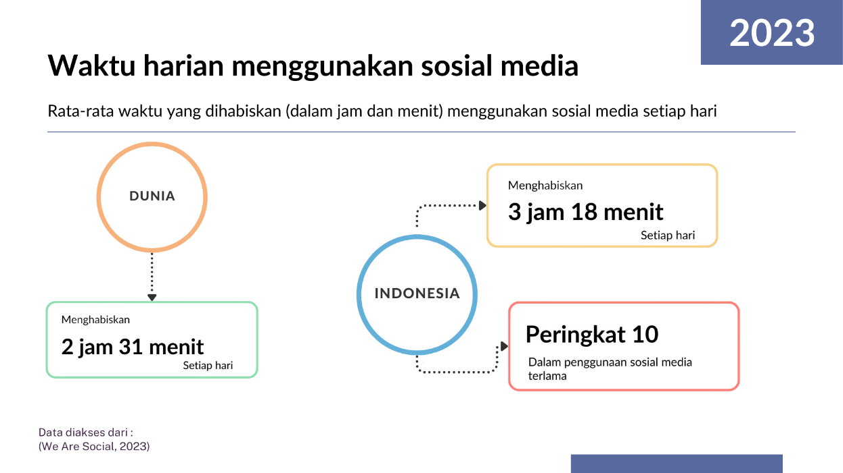

*Sumber :* We Are Social, 2023

*Diakses pada 5 November 2023 pukul 20:43*

Indonesia menjadi negara yang masyarakatnya sangat aktif dalam mengakses media sosial, dengan rata-rata penggunaan setiap hari selama 3 jam 18 menit. Berdasarkan durasi rata-rata penggunaan ini, Indonesia menduduki peringkat ke sepuluh di dunia dan melebihi rata-rata durasi penggunaan harian di dunia, yakni selama 2 jam 31 menit (lihat gambar I.3). Ini mengindikasikan bahwa mayoritas masyarakat di Indonesia sudah banyak mengalihkan kegiatannya melalui media sosial.

Media sosial muncul sejalan dengan adanya revolusi komunikasi dalam perkembangan teknologi informasi. Media sosial hadir dalam pemenuhan kebutuhan masyarakat untuk melakukan komunikasi dengan sesama individu sebagai suatu solusi agar menghilangkan keterasingan dan mengetahui peristiwa yang terjadi di luar dirinya. Hal ini terjadi karena media sosial tidak hanya berfungsi sebagai media untuk mencurahkan informasi yang dikehendaki pemilik akun, tetapi media sosial juga digunakan sebagai wadah untuk membangun jaringan pertemanan secara online. Terdapat berbagai jenis media sosial yang dapat dipilih oleh seseorang tergantung dengan tujuan penggunaan dan kenyamanan. Beragam fitur dan fungsi media sosial menjadikan media sosial sebagai wadah atau media bagi masyarakat khususnya pengguna gadget untuk memberikan dan memperoleh informasi, media untuk mengekspresikan diri, dan media promosi baik sebagai pengguna individu maupun sebagai organisasi dan perusahaan (Aisah & Prasetyawati, 2018 : 30).

Dalam era digital saat ini, wadah yang sering digunakan untuk pengungkapan diri adalah media sosial X. Media sosial X sendiri merupakan rebranding dari media sosial *Twitter*. *Twitter* adalah salah satu platform media sosial yang terkenal dan diminati banyak orang. Selain berfungsi sebagai media sosial, *Twitter* juga masuk kategori sebagai platform *microblogging.* (Asmara & Butsi, 2020 : 76). Secara garis besar, fungsi dari *Twitter* dan media sosial X masih sama. Yang membedakan adalah X mampu membagikan cuitan tanpa dibatasi karakter dan dapat membagikan video dalam durasi yang lebih panjang. Meski mengalami rebranding, media sosial X masih diminati publik sebagai media yang digunakan untuk mengekspresikan diri.

Di dalam media sosial X, terdapat istilah ‘cuitan’. Istilah ini merujuk pada postingan berupa tulisan, gambar, dan video yang mengandung informasi, perasaan, gagasan, atau aktivitas tertentu yang diposting oleh pemilik akun. Di balik cuitan dalam media sosial X, terdapat berbagai jenis akun yang aktif berlalu lalang. Jenis-jenis akun pengguna dalam media sosial X yaitu akun pribadi, *fans account*, akun siber, akun buzzer, dan akun *roleplayer*. Akun-akun ini dibuat berdasarkan latar belakang kepemilikan motif dan tujuan pribadi pemilik akun yang berkaitan dengan pengungkapan diri saat menggunakan media sosial X. Jenis-jenis akun ini juga berhubungan dengan pemilihan bentuk anonimitas yang dipilih untuk menunjukkan jati diri pemilik akun yang ditunjukkan melalui media sosial X. Menurut Hu dan Huang (dalam Hu et al., 2020 : 2), rekonstruksi identitas dalam media sosial dapat memenuhi berbagai kebutuhan penggunanya, sehingga menjadikan mereka lebih termotivasi pada platform-platform yang ada.

Anonimitas menyediakan kesempatan untuk seseorang dalam bermain dengan identitas, mereka membentuk identitas berbeda untuk menyembunyikan “diri sebenarnya” di kehidupan nyata (Ayundari & Perbawani, 2021 : 41). Dalam media sosial X, akun-akun pribadi yang menggunakan identitas anonim akan melakukan penilaian yang berkaitan dengan tiga prinsip utama dari manajemen privasi komunikasi. Pada akun anonim ini, secara selektif pemilik akun akan mengungkapkan aspek diri yang tersembunyi kepada publik, melalui proses evaluasi dan penyaringan. Proses membuka sisi tertutup ini bertujuan agar bisa memenuhi kebutuhan akan pengungkapan diri atau *self-disclosure*.

Mayoritas pengguna media sosial X menganggap platform tersebut sebagai wadah yang aman untuk mencurahkan perasaan dan mengekspresikan diri terkait berbagai hal. Fitur *microblogging* yang dimiliki media sosial X memberikan kesempatan kepada penggunanya yang merasa kurang nyaman melakukan pengungkapan secara verbal untuk menggunakan tulisan sebagai salah satu cara untuk mencurahkan keluh kesah yang mereka rasakan. Proses pencurahan keluh kesah ini menjadi bagian dari proses *self disclosure.* Individu akan melakukan pengungkapan diri secara tepat karena mampu beradaptasi dengan lingkungannya, memiliki kepercayaan terhadap diri sendiri dan orang lain, mampu berpikir positif, lebih objektif, dan terbuka (Jacqueline, 2019 : 275).

Media sosial X menyediakan wadah untuk membentuk eksistensi diri penggunanya dan mampu memberikan keamanan informasi dalam ruang privasi yang dijaga dari dunia nyata. Hal ini terjadi karena media sosial X memberikan akses penggunanya untuk menggunakan identitas anonim, dimana para pengguna tidak diharuskan bergabung menggunakan identitas asli dan tidak perlu menghubungkan informasi privasi dalam pembuatan akun. Dalam media sosial X, orang-orang yang memiliki ketertarikan sama dapat bergabung dan berinteraksi dengan bebas tanpa tekanan sosial yang menghambat keinginan dan hobi yang sebenarnya mereka ingin lakukan. Dalam konteks ini, privasi menjadi kebutuhan yang menandakan kebebasan individu. Privasi ini yang kita sebut dengan anonimitas. Situasi anonimitas ini akan mendorong individu untuk mengungkapkan informasi privasinya secara lebih bebas tanpa perlu dibatasi oleh harapan orang lain atau ekspektasi orang lain terhadap dirinya.

Anonimitas dalam media sosial X ini dimanfaatkan oleh para penggemar dari seorang idola atau penyanyi untuk berkumpul dan saling berinteraksi seputar idolanya. Penggunaan akun media sosial X untuk mendukung idola disebut sebagai *fans account*. Para pengguna *fans account* menggunakan media sosial X sebagai wadah untuk memenuhi keingintahuan mengenai informasi terbaru idola mereka. Keinginan ini dapat berupa kebutuhan berekspresi dan pemenuhan informasi. Saat didalam akun tersebut, mereka menganggap berada dalam dunianya sendiri. Mereka saling berkenalan dengan sesamanya dan saling berbagi informasi mengenai idolanya, bahkan saling membagikan pengalaman dan informasi pribadinya. Kegiatan yang dilakukan oleh penggemar untuk memenuhi hasratnya akan kebutuhan mengomsumsi produk budaya popular yang digemarinya disebut sebagai *fangirling*. Ketika individu memiliki ketertarikan terhadap suatu hal, mereka cenderung berusaha mencari informasi terkait segala aspek yang berkaitan dengan objek ketertarikan tersebut melalui berbagai cara dan media yang bisa digunakan (Noviyanti et al., 2022 : 814).

*Fans account* dibuat oleh penggemar merupakan tempat di mana mereka dapat mengekspresikan kecintaan mereka terhadap subjek yang mereka kagumi. Para penggemar menganggap kegiatan *fangirling* sebagai sebuah bentuk hiburan, pemenuhan kebutuhan, dan juga sebagai cara untuk memberikan dukungan kepada idola mereka. Kemunculan akun-akun ini di platform media sosial X telah menjadi praktik yang umum di kalangan penggemar, terutama para pecinta K-Pop, dalam mendukung idolanya. Media sosial X telah menjadi platform yang sangat cocok untuk melakukan kegiatan *fangirling* oleh penggemar K-Pop, karena platform ini menyediakan berbagai fitur untuk berbagi informasi dan diskusi tentang idola-idola mereka. Fenomena aktivitas penggemar di *fans account* yang dibuat oleh para penggemar semakin menonjol karena setiap penggemar dapat berinteraksi dengan penggemar lainnya menggunakan identitas virtual mereka di media sosial media sosial X.

Salah satu boygroup yang memiliki banyak penggemar yang menggunakan *fans account* di media sosial X adalah *NCT Dream. NCT Dream* sendiri merupakan salah satu unit dari NCT *(Neo Culture Technology)* yang merupakan artis dari agensi SM Entertainment yang berasal dari Korea Selatan dan debut pada 24 Agustus 2016. *NCT Dream* adalah sub-unit *NCT* yang debut ketika usia membernya masih remaja dan memiliki konsep kisah masa muda di setiap comeback nya. *NCT Dream* sendiri terdiri dari tujuh member, yaitu Mark, Renjun, Jeno, Haechan, Jaemin, Chenle, dan Jisung dengan nama *fandom* *Nctzen*.

*NCT Dream* merupakan grup termuda yang berhasil mendapatkan *Triple Million Seller* dengan memperoleh penjualan tertinggi pada paruh pertama tahun 2021. *NCT Dream* telah menjadi boyband K-Pop yang memiliki popularitas global. Hal ini dapat kita lihat dengan *NCT Dream* menjadi *boygroup* pertama yang berhasil mengadakan konser di Gelora Bung Karno (GBK) pada bulan Mei 2024 dengan tajuk The Dream Show 3 : 7DREAM ( )SCAPE dengan penjualan tiket yang terjual habis sebanyak 40.000 penonton. Selain itu, mereka berhasil mengadakan konser di *Dome Tour* Jepang dengan menggunakan 3 *dome* terbesar di Jepang, yaitu Kyocera Dome Osaka, Vantelin Dome Nagoya, dan Tokyo Dome.

**Gambar I.4 :**Jumlah Pengikut Akun Media Sosial X *NCT Dream*

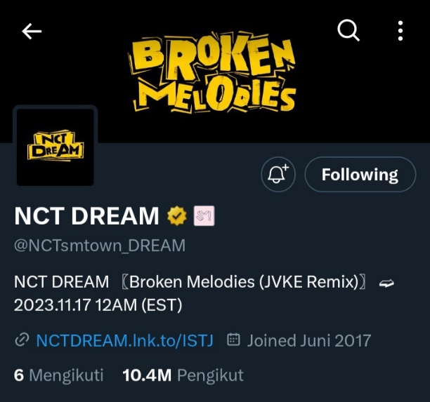

*Sumber :* Akun Media Sosial X NCT Dream, 2023

*Diakses pada 1 Desember 2023 pukul 20:18*

*NCT Dream* memiliki lebih dari 10 juta pengikut di akun media sosial X officialnya (lihat gambar I.4). Hal ini semakin memperjelas, betapa banyaknya *fans* mereka yang memiliki akun media sosial X untuk mendukung mereka. Berbagai pencapaian ini membuktikan bahwa *NCT Dream* adalah grup yang memiliki *fans* besar yang kuat dan aktif. *Fans* NCT Dream merupakan *fans* yang memiliki antusiasme dan energi yang baik dalam mendukung segala aktivitas mengenai NCT Dream. Mereka juga tidak segan untuk mengingatkan kesalahan yang dilakukan oleh member secara individu ataupun grup secara keseluruhan.

Contohnya baru-baru ini NCT berkolaborasi dengan minuman *Starbucks*, dimana *Starbucks* merupakan brand yang mendukung Israel melakukan genosida di Palestina. Pada awal muncul rumor kolaborasi, *fans* langsung berbondong-bondong menaikkan hastagh di media sosial X sebagai upaya memperlihatkan penolakan *fans* terhadap agensi mengenai rumor kolaborasi yang dilakukan bersama *Starbucks*. Setelah brand *Starbucks* memposting postingan mengenai kolaborasi dengan NCT Dream secara *official*, *fans* semakin gencar menaikkan hastagh hingga menjadi trending selama beberapa hari di Korea Selatan. Hal ini bertujuan agar mengedukasi para member dan agensi supaya lebih *aware* mengenai genosida yang terjadi di Palestina. *Fans* Indonesia juga mengirimkan truk protes kepada agensi SM Entertainment dan gerai *Starbucks* di sekitar agensi SM Entertainment.

Berkat penolakan dari NCTzen, terutama NCTzen Indonesia, meskipun kolaborasi berlanjut hingga tanggal yang telah ditentukan, NCT tidak pernah memposting atau mempromosikan kolaborasi tersebut. Bahkan, pihak SM Entertainment dan NCT tidak memberikan informasi resmi mengenai kolaborasi bersama *Starbucks* yang sedang berlangsung. Hal ini menunjukkan kekuatan dari *fans* sangat kuat, sehingga penelitian mengenai bagaimana *fans* terlibat untuk mendukung dan pembentukan identitas individu akan sangat menarik untuk diteliti.

*Fans* tidak hanya sebagai penonton biasa, tetapi mereka memiliki kemampuan untuk mengintegrasikan objek yang mereka sukai ke dalam aktivitas budaya, seperti berpartisipasi dalam diskusi tentang konten bersama sesama *fans* dan bergabung dalam komunitas dengan minat yang sama (Ayundari & Perbawani, 2021 : 43). Hal ini dapat diilustrasikan bahwa *fans* adalah individu yang memiliki keterikatan emosional yang kuat dengan objek yang mereka sukai, yang kemudian mereka ekspresikan dengan berdiskusi tentang konten dan bergabung ke dalam komunitas *fans* (*fandom*). *Fandom* merupakan sebuah kelompok penggemar yang memiliki identitas khusus yang dipengaruhi dan dibentuk oleh kesamaan dan kebersamaan konsumsi media (Noviyanti et al., 2022 : 814). Motivasi para *fans* bergabung dengan suatu *fandom* adalah agar mereka dapat menemukan wadah dimana aktivitas ‘fanatik’ mereka dapat diterima dan memiliki orang lain yang mendukung aktivitasnya.

*Fandom* virtual ini memberikan seseorang untuk saling berinteraksi tanpa dihakimi oleh latar belakang, ras, status ekonomi, atau tatanan sosial, melainkan mereka dapat menemukan manfaat saat tergabung dalam *fandom*, dimana para *fans* dapat membentuk kebersamaan di antara satu sama lain yang memiliki persamaan minat. Pengungkapan diri yang dilakukan pemilik *fans account* ini dapat berupa luapan perasaan, pendapat, dan sekadar hiburan dimana melalui penggunaan *fans account* anonim ini dapat menjadi salah satu bagian dari pemenuhan kebutuhan psikologis seseorang.

Terdapat beberapa penelitian terdahulu yang digunakan sebagai referensi dalam penelitian ini. Proses pemilihan penelitian terdahulu ini berdasarkan beberapa pertimbangan seperti fokus penelitian, metode penelitian, dan teori penelitian yang memiliki kesamaan terkait manajemen privasi komunikasi media sosial di *twitter*. Seperti penelitian yang berjudul ‘Anonimitas Media Sosial sebagai Penyaring Kedekatan dan Pengungkapan Diri (Manajemen Privasi Komunikasi Pengguna *Twitter* Pseudonim)’ yang ditulis oleh Asharina Zahra' Maulidina yang berfokus pada fenomena perempuan sebagai pengguna akun pseudonim *twitter* yang dikaitkan dengan prinsip-prinsip manajemen privasi komunikasi Sandra Petronio untuk bisa melihat bagaimana pengguna akun anonim mengatur kepemilikan informasi pribadi, kontrol privasi, dan batas-batas (*boundaries*) informasi pribadi sebagai cara menyaring kedekatan.

Berdasarkan penelitian terdahulu yang memiliki kesamaan fokus penelitian yang terletak pada subjek penelitian yaitu pengguna akun anonim di media sosial X dan teori yang digunakan. Kebaruan pada penelitian ini terletak pada pengguna akun anonim khusus *fans* *NCT Dream* yang menyembunyikan identitas aslinya di media sosial X, tetapi secara luwes mengungkapkan informasi pribadi terkait sisi tersembunyi dari kehidupan sehari-harinya di dunia nyata. Teori *Communication Privacy Management* diterapkan pada informan pada tindakan dan aktivitas dalam akun yang dimiliki sebagai cara untuk mengetahui bagaimana informan melakukan manajemen privasi terhadap komunikasinya terkait dengan informasi pribadi yang dimiliki dan apa motif yang melatarbelakangi informan melakukan hal tersebut. Selain itu, melalui manajemen privasi dapat diketahui bagaimana informan melakukan pengungkapan diri.

Dalam penelitian ini, peneliti menggunakan teori *Communication Privacy Management* yang dicetuskan oleh Sandra Petronio pertama kali pada tahun 1991 yang berusaha memberikan pemahaman mengenai batasan-batasan yang dibuat oleh seseorang terkait informasi pribadi yang mereka miliki. Dalam teori ini, seseorang akan membuat penilaian mengenai informasi pribadi yang dimiliki dan menyaring khalayak yang akan menerimanya melalui prinsip-prinsip yang ada. Menurut Sandra Petronio(dalam Kamilah & Lestari, 2020 : 100), individu mengatur batasan antara publik dan privat serta perasaan dan pikiran agar bersedia berbagi informasi pribadi secara berkelanjutan. Batasan ini berubah tergantung keinginan individu untuk bersikap tertutup atau terbuka.

Pengguna *fans account* akan memperhatikan privasinya dengan tidak membagikan informasi pribadi atau foto yang tidak pantas. Pengguna *fans account* dapat menyeleksi informasi pribadi atau foto-foto yang akan diposting ke dalam akun yang mereka miliki. Pengguna *fans account* juga harus memperhatikan privasi idolanya dengan tidak membagikan informasi yang tidak benar atau menyesatkan mengenai idola mereka. Dalam hal ini, manajemen privasi komunikasi pengguna *fans account* dapat dilakukan dengan memperhatikan privasi pengguna dan tidak membagikan informasi yang tidak pantas atau dapat membahayakan privasi pengguna beserta idolanya.

Mengacu pada latar belakang yang telah dijabarkan, peneliti tertarik untuk mengetahui lebih dalam mengenai fenomena penggunaan *fans account* di media sosial X dari *boy group NCT Dream* yang dikaitkan dengan prinsip-prinsip dari *Communication Management Privacy* oleh Sandra Petronio untuk bisa melihat motif yang melatarbelakangi penggunaan *fans account* dan bagaimana pemilik *fans account* mengatur batasan-batasan privat yang ada sesuai dengan Teori *Communication Privacy Management.*

I.2 Rumusan Masalah

Berdasarkan latar belakang yang telah dijabarkan diatas, maka rumusan masalah dalam penelitian ini yaitu bagaimana *Communication Privacy Management* pada *fans account* *NCT Dream* di media sosial X?

I.3 Tujuan Penelitian

Berdasarkan latar belakang yang telah dijabarkan diatas, maka tujuan dalam penelitian ini yaitu untuk mengetahui *Communication Privacy Management* pada *fans account* *NCT Dream* di media sosial X.

I.4 Manfaat Penelitian

Penelitian ini diharapkan dapat memberikan manfaat kepada peneliti maupun pihak-pihak lain. Adapun manfaat penelitian ini antara lain :

1. Manfaat Teoritis

Secara teoritis, diharapkan penelitian ini dapat menambah kajian dalam ranah ilmu komunikasi, khususnya pada penelitian mengenai penggunaan *fans account* di media sosial X berdasarkan prinsip-prinsip dari teori *Communication Privacy Management.*

1. Manfaat Praktis
2. Bagi penulis

Penelitian ini diharapkan dapat menambah wawasan bagi penulis mengenai penggunaan *fans account* di media sosial X berdasarkan prinsip-prinsip dari teori *Communication Privacy Management.*

* 1. Bagi penelitian selanjutnya

Penelitian ini diharapkan mampu memberikan kontribusi dalam penelitian lain, baik penelitian terdahulu maupun penelitian selanjutnya yang memiliki kesamaan baik dalam fokus penelitian, metode penelitian, maupun teori penelitian yang digunakan. Serta diharapkan mampu menjadi referensi bagi peneliti ain dan memperkaya kajian ilmiah yang membahas terkait fenomena *Communication Privacy Management* pada media sosial X.

BAB II

TINJAUAN PUSTAKA

II.1 Kerangka Teori

Dalam menulis kerangka teori, peneliti membaca permasalahan yang akan diteliti dengan menggunakan unsur-unsur penelitian dan teori sebelumnya untuk menghasilkan teori yang relevan dengan permasalahan yang ada dan menggunakannya sebagai alat analisis dalam kajiannya.

II.1.1 Penelitian Terdahulu

Penelitian terdahulu merupakan hasil-hasil riset yang dilakukan oleh para peneliti sebelumnya, yang saat ini digunakan sebagai pedoman atau referensi untuk mendukung, menyelesaikan, dan memperlancar jalannya penelitian. Berikut ini adalah beberapa penelitian terdahulu yang dianggap relevan untuk mendukung penelitian yang sedang dilakukan.

II.1.1 Penelitian Terdahulu

**Tabel II.1 :** Penelitian Terdahulu

|  |  |  |  |  |  |
| --- | --- | --- | --- | --- | --- |
| **No.** | **Nama Peneliti** | **Judul** | **Hasil Penelitian** | **Persamaan** | **Perbedaan** |
| 1 | Asharina Zahra' Maulidina. 2023. Skripsi. Program Studi Ilmu Komunikasi, Fakultas Ilmu Sosial dan Politik, Universitas Sebelas Maret. | Anonimitas Media Sosial Sebagai Penyaring Kedekatan dan Pengungkapan Diri (Manajemen Privasi Komunikasi Pengguna *Twitter* Pseudonim) | Perempuan pengguna akun pseudonim *twitter* mengungkapkan informasi pribadinya berupa emosi negatif dan positif terkait kehidupan pribadi dalam bentuk tulisan maupun gambar yang hanya disampaikan melalui *twitter*. Kegiatan mengungkapkan dilakukan dengan menyamarkan identitas asli yang ditampilkan di akun *twitter* dan hanya dibagikan kepada orang yang memiliki kedekatan, orang yang dianggap tidak judgmental, dan orang yang memiliki kesamaan hobi. Penggunaan akun pseudonim *twitter* sebagai tempat pengungkapan diri dilengkapi dengan fitur privat *twitter* sebagai upaya untuk mencegah kerentanan terhadap keamanan pengguna. | Teori yang digunakan yaitu *Communication Privacy Management* Theory oleh Sandra Petronio. | Penelitian tersebut berfokus pada fenomena perempuan sebagai pengguna akun pseudonim *twitter* dalam mengatur kepemilikan informasi pribadi, kontrol privasi, dan batas-batas informasi pribadi sebagai cara menyaring kedekatan. Sedangkan pada penelitian ini berfokus pada motif yang melatarbelakangi penggunaan f*ans account* dan bagaimana pemilik *Fans account* mengatur batasan-batasan privat yang ada sesuai dengan Teori *Communication Privacy Management* |
| 2 | Retno Widiyantoro. 2021. Skripsi. Program Studi Ilmu Komunikasi, Fakultas Ilmu Sosial dan Politik, Universitas Sebelas Maret. | *Twitter* Sebagai Media Alternatif Pengungkapan Diri Kelompok Homoseksual (Studi Komunikasi Termediasi Komputer Antarindividu Gay Pengikut Akun *Twitter* @tynderfess) | Interaksi di *Twitter* memungkinkan individu gay untuk mengekspresikan diri dan membentuk identitas seksual. Selain itu, *Twitter* juga dapat menjadi media yang tepat dan aman untuk mencari teman dan pasangan sesama gay. | Media yang digunakan dalam penelitian. | Penelitian tersebut meneliti mengenai pengungkapan diri gay, sedangkan pada penelitian ini meneliti mengenai manajemen privasi komunikasi yang dilakukan oleh pengguna *Fans account* di media sosial X. |
| 3 | Dwi Ismi Noviyanti, Ana Fitriana Poerana, Oky Oxcygentri. 2022. NUSANTARA : Jurnal Ilmu Pengetahuan Sosial. Volume 9, Nomor 3 | Konstruksi Makna *Fangirling* (Studi Fenomenologi pada Fan Account *Twitter* Penggemar IU di Kalangan Followers @_IUINDONESIA) | Informan memiliki makna yang beragam dalam melakukan *fangirling*, yaitu *fangirling* sebagai hiburan, sebagai pemenuh hasrat, dan mensupport idola. Adapun motif yang mendorong untuk melakukan *fangirling*, yaitu pemenuhan kebutuhan emosi dan motif motivasi. Pengalaman berkomunikasi yang dialami pun beragam, yaitu pengalaman komunikasi yang positif dalam melakukan *fangirling*, dimana mereka dapat memperluas pertemanan bahkan sampai ke luar negeri, juga dalam berkomunikasi kepada IU yang merupakan idolanya mereka bisa berkomunikasi langsung. | Subjek penelitian pengguna *Fans account* di *twitter*. | Pada penelitian tersebut meneliti mengenai makna *fangirling*, menjelaskan motif yang mendorong melakukan *fangirling*, dan mengetahui pengalaman komunikasi saat menggunakan fan account *twitter*. Sedangkan pada penelitian ini manajemen privasi komunikasi yang dilakukan oleh pengguna *Fans account* *NCT Dream* di media sosial X. |

1. **Anonimitas Media Sosial Sebagai Penyaring Kedekatan dan Pengungkapan Diri (Manajemen Privasi Komunikasi Pengguna *Twitter* Pseudonim).** (Asharina Zahra' Maulidina, 2023. Skripsi. Program Studi Ilmu Komunikasi, Fakultas Ilmu Sosial dan Politik, Universitas Sebelas Maret).

Penelitian ini bertujuan untuk mengetahui terkait informasi pribadi dari sisi *‘hidden’* atau sisi tersembunyi perempuan sebagai pengguna akun pseudonim *twitter* dan batasan yang ditetapkan sebagai upaya untuk melakukan kontrol terhadap identitas dan informasi pribadi sebagai cara menyaring kedekatan. Pengungkapan informasi pribadi yang dilakukan dalam akun pseudonim *twitter* menjadi daya tarik peneliti untuk mengetahui bagaimana penggunanya melakukan manajemen privasi terhadap informasi-informasi pribadi yang diungkapkan di dalam media sosial *twitter*.

Metode penelitian yang digunakan adalah kualitatif dengan pendekatan fenomenologi. Pengambilan data dilakukan kepada sejumlah 6 orang yang dipilih berdasarkan kriteria yang sudah ditetapkan sebagai syarat dari informan penelitian. Dilakukan triangulasi sumber sebagai teknik untuk menguji keabsahan data yang dikumpulkan.

Penelitian ini menggunakan teori *Communication Privacy Management* yang dikembangkan oleh Sandra Petronio dimana teori ini berbasis aturan tentang bagaimana individu mengungkapkan dan melindungi informasi pribadi. Hasil penelitian menunjukkan bahwa perempuan pengguna akun pseudonim *twitter* mengungkapkan informasi pribadinya berupa emosi negatif dan positif terkait kehidupan pribadi dalam bentuk tulisan maupun gambar yang hanya disampaikan melalui *twitter*. Kegiatan mengungkapkan dilakukan dengan menyamarkan identitas asli yang ditampilkan di akun *twitter* dan hanya dibagikan kepada orang yang memiliki kedekatan, orang yang dianggap tidak judgmental, dan orang yang memiliki kesamaan hobi. Penggunaan akun pseudonim *twitter* sebagai tempat pengungkapan diri dilengkapi dengan fitur privat *twitter* sebagai upaya untuk mencegah kerentanan terhadap keamanan pengguna.

Penelitian ini digunakan sebagai sumber referensi karena memiliki kesamaan dalam penggunaan teori *Communication Privacy Management* dengan penelitian yang akan dilakukan. Perbedaannya terletak pada subjek penelitian yang akan dilakukan, dimana penelitian yang akan dilakukan akan berfokus pada motif yang melatarbelakangi penggunaan *fans account* dan bagaimana pemilik *fans account* mengatur batasan-batasan privat yang ada sesuai dengan teori *Communication Privacy Management.*

1. ***Twitter* Sebagai Media Alternatif Pengungkapan Diri Kelompok Homoseksual (Studi Komunikasi Termediasi Komputer Antarindividu Gay Pengikut Akun *Twitter* @tynderfess).** (Retno Widiyantoro, 2021. Retno Widiyantoro. 2021. Skripsi. Program Studi Ilmu Komunikasi, Fakultas Ilmu Sosial dan Politik, Universitas Sebelas Maret).

Penelitian ini membahas mengenai berbagai stigma negatif di masyarakat dan diskriminasi media membuat kelompok homoseksual merasa kesulitan untuk berinteraksi dengan sesamanya, termasuk dalam hal mengungkapkan dan menampilkan presentasi diri. Perkembangan teknologi dan pemanfaatan internet membawa bentuk komunikasi baru yang disebut *computer-mediated communication* (CMC). Pemanfaatan CMC ini kemudian dijadikan wadah bagi kelompok homoseksual untuk melakukan proses komunikasi dengan teman sesama gaynya. Salah satu bentuk CMC adalah komunikasi melalui aplikasi digital seperti *Twitter*. *Twitter* dilihat sebagai media alternatif bagi kelompok homoseksual untuk menunjukkan identitas diri sebagai gay.

Penelitian ini menggunakan paradigma konstruktivisme dengan metode kualitatif melalui wawancara mendalam dengan empat informan. Selain meneliti pola komunikasi interpersonal antar individu gay melalui konsep CMC, peneliti juga mengamati proses pengungkapan diri kelompok homoseksual di *Twitter*. Dari hasil penelitian, ditemukan bahwa interaksi di *Twitter* memungkinkan individu gay untuk mengekspresikan diri dan membentuk identitas seksual. Selain itu, *Twitter* juga dapat menjadi media yang tepat dan aman untuk mencari teman dan pasangan sesama gay.

Terdapat persamaan dalam penelitian ini dengan penelitian yang akan dilakukan, yaitu media yang akan digunakan sebagai penelitian. Sedangkan perbedaan dalam penelitian yang akan dilakukan, yaitu jenis akun yang akan diteliti berbentuk *fans account,* serta tujuan dan teori yang digunakan berbeda dengan penelitian ini.

1. **Konstruksi Makna *Fangirling* (Studi Fenomenologi pada *Fan Account* *Twitter* Penggemar IU di Kalangan Followers @_IUINDONESIA).** (Dwi Ismi Noviyanti, Ana Fitriana Poerana & Oky Oxcygentri, 2022. NUSANTARA : Jurnal Ilmu Pengetahuan Sosial. Volume 9, Nomor 3).

Latar belakang penelitian ini adalah bahwa saat ini fenomena *fangirl* atau penggemar wanita sedang populer. *Fangirl* adalah istilah untuk penggemar wanita yang sangat mengidolakan seseorang atau sesuatu. Mereka terlibat dalam berbagai kegiatan untuk mendukung idola mereka, yang dikenal sebagai fangirling. Aktivitas *fangirling* merupakan cara para penggemar memenuhi kebutuhan mereka akan konsumsi budaya populer yang mereka gemari. Di dunia maya, fangirling semakin terlihat karena setiap individu dapat berkomunikasi langsung dengan penggemar lainnya. *Twitter* dipilih sebagai media untuk berinteraksi dengan idola, dengan akun *Twitter* yang digunakan dikenal sebagai *fans account.*

Penelitian ini bertujuan untuk menjelaskan makna *fangirling* bagi pengguna *fan account* penggemar IU, mengungkap motif yang mendorong mereka melakukan *fangirling* melalui *fan account*, serta mengetahui pengalaman komunikasi yang mereka alami saat menggunakan *fan account*. Metode penelitian ini menggunakan pendekatan kualitatif dengan metode fenomenologi, yang bertujuan untuk menggali informasi dari pengalaman para informan. Informan dalam penelitian ini adalah tiga pengguna fan account *Twitter* yang mengikuti @_IUIndonesia.

Teknik pengumpulan data yang dilakukan adalah wawancara mendalam, observasi non-partisipan, dan studi kepustakaan. Hasil penelitian menunjukkan bahwa pengguna fan account memiliki beragam makna dalam fangirling, termasuk sebagai bentuk hiburan, pemenuhan hasrat, dan dukungan terhadap idola. Motif yang mendorong untuk melakukan *fangirling*, yaitu pemenuhan kebutuhan emosi dan motif motivasi. Pengalaman berkomunikasi yang dialami pun beragam, yaitu pengalaman komunikasi yang positif dalam melakukan *fangirling*, dimana mereka dapat memperluas pertemanan bahkan sampai ke luar negeri, juga dalam berkomunikasi kepada IU yang merupakan idolanya mereka bisa berkomunikasi langsung.

Persamaan dalam penelitian ini subjek penelitian merupakan pengguna *fans account* di media sosial X. Sedangkan perbedaannya adalah pada penelitian yang akan dilakukan akan meneliti *fans* *NCT Dream* dan tujuan penelitiannya untuk mengetahui bagaimana manajemen privasi yang dilakukan oleh pemilik *fans account.*

II.1.2 Teori *Communication Privacy Management*

Sandra Petronio (dalam Littlejohn & Foss, 2019 : 307) menyatakan,

“*Communication Privacy Management* adalah sejenis teori yang bergantung pada evaluasi empiris, prinsip-prinsipnya telah diuji untuk melihat apakah teori tersebut dapat diterapkan dalam situasi dunia nyata. Teori ini penting karena telah digunakan secara global dan kegunaan heuristiknya telah ditetapkan. Saya mengembangkan teori ini untuk menutup kesenjangan dalam pengungkapan penelitian karena dari yang yang saya temukan, pengungkapan adalah semacam "protes" di mana seseorang membahas mengenai informasi pribadi”.

Teori *Communication Privacy Management* berasumsi bahwa individu percaya bahwa merekalah pemilik informasi pribadinya dan berhak mengontrol informasi tersebut. Kepemilikan diwakili oleh metafora “batas privasi” di mana individu memutuskan dimana informasi mereka disimpan dan dilindungi. Individu percaya bahwa mereka memiliki kemampuan untuk mengendalikan batasan privasi dan kepercayaan mereka. Termasuk dalam hal siapa yang diberi akses, dan kapan orang lain tidak mendapat akses terhadap informasi pribadi mereka. Konsep "batasan" digunakan secara metaforis untuk menunjukkan bahwa terdapat garis pemisah antara informasi yang pantas dibagikan dengan orang lain dan informasi yang sebaiknya hanya diketahui oleh diri sendiri.Tujuan awal teori *Communication Privacy Management* adalah untuk membangun kerangka kerja yang bisa diterapkan untuk memahami sifat privasi, dan lebih khusus lagi, sifat pengelolaan informasi pribadi, dan cara mengoperasionalkannya (Petronio & Child, 2020 : 77).

Petronio menjelaskan bahwa *Communication Privacy Management* terdiri dari tiga elemen inti, yaitu *privacy ownership, privacy control,* dan *privacy turbulence*. Ketiga elemen ini berkaitan dengan pendekatan seseorang dalam mengontrol akses dan menjaga data pribadinya.

1. ***Privacy Ownership***

Pertama, *privacy ownership*, yang mengacu pada batas-batas privasi seseorang, termasuk pengetahuan yang dimilikinya tetapi tidak ungkapkan kepada individu lain.

1. ***Privacy Control***

Yang kedua adalah *privacy control*, yang berkaitan dengan pilihan seseorang untuk mengungkapkan data pribadi kepada pihak ketiga.

1. ***Privacy Turbulence***

Ketiga, *privacy turbulence,* yaitu keadaan dimana pihak ketiga melanggar privasi kami atau ketika manajemen privasi gagal berfungsi sebagaimana mestinya.

Konsep kepemilikan privasi berkaitan dengan batasan yang dirasakan individu atas informasi pribadi mereka. Mereka mengontrol aliran informasi pribadi dengan mengembangkan dan menegosiasikan serangkaian aturan privasi tergantung pada berbagai faktor. Ketika aturan-aturan ini dilanggar, terjadi turbulensi privasi. Hal ini memaksa individu untuk mengkalibrasi ulang aturan privasi mereka untuk menghindari gejolak di masa depan (Zhang & Fu, 2020 : 3).

*Communication Privacy Management* dirancang untuk mengkaji berbagai permasalahan sehari-hari yang tercermin dalam interaksi individu sehari-hari. Manusia sebagai makhluk sosial senantiasa berinteraksi dan terlibat dalam proses komunikasi. Teori *Communication Privacy Management* tertarikuntuk menjelaskan bagaimana individu bernegosiasi dalam proses mengungkapkan dan mengontrol informasi pribadi mereka. Lingkup teori ini tidak hanya membatasi diri pada individu, tetapi juga meluas untuk mencakup kelompok dan organisasi. Untuk mencapai tujuan tersebut, Sandra Petronio mengungkapkan teori *Communication Privacy Management* memiliki lima asumsi dasar (Petronio et al., 2021 : 311).

1. **Informasi Privasi**

Asumsi pertama dalam teori ini berkaitan dengan kepemilikan dan pengendalian informasi pribadi. Mayoritas individu meyakini bahwa mereka memiliki hak untuk memiliki informasi pribadi mereka sendiri dan berhak untuk mengontrol cara informasi tersebut dibagikan kepada orang lain..

1. **Batasan Privasi**

Asumsi ini menetapkan adanya batasan yang memisahkan sikap terbuka (publik) dan privat terhadap informasi, atau disebut juga sebagai aturan untuk mengungkapkan atau menyembunyikan informasi. Setiap individu memiliki aturan yang mengatur cara mereka mengelola informasi pribadi. Secara umum batasan privat ada dua macam, yaitu batasan personal dan batasan kolektif. Ketika seseorang memutuskan untuk menahan pesan atau informasi untuk diri sendiri tanpa membagikannya kepada orang lain, informasi tersebut dianggap sebagai milik pribadi. Namun, pada saat yang sama, muncul batasan kolektif ketika seseorang memilih untuk mengungkapkan informasi yang sebelumnya mungkin mereka simpan dari interaksi sebelumnya melalui media sosial kepada dunia nyata.

1. **Kontrol dan Kepemilikan**

Dalam hal pengendalian dan kepemilikan, asumsi ini berarti bahwa pemilik informasi mempunyai kendali dan dapat memberikan kepercayaan kepada siapapun yang memiliki akses terhadap informasi tersebut. Ketika individu memberikan informasi pribadi satu sama lain, mereka menjadi pemilik bersama atas informasi tersebut.

1. **Sistem Manajemen Berdasarkan Aturan**

Dalam konteks penyampaian informasi kepada pihak yang lebih luas, perlu dilakukan negosiasi mengenai ketentuan privasi yang telah disetujui bersama. Ini berhubungan dengan pengaturan batas-batas privasi. Penetapan batas ini merupakan hak dan tanggung jawab yang dimiliki oleh pemilik informasi pribadi dan pihak yang bersangkutan untuk mengatur serta mengontrol penyebarannya.Pada sistem manajemen berdasarkan aturan terdiri dari karakteriksik aturan privasi, koordinasi batas, dan turbulensi batas.

1. Aturan Privasi

Karakteristik dari aturan privasi berhubungan dengan pengembangan peraturan yang dipengaruhi oleh keputusan individu dalam memilih untuk mengungkapkan atau menyembunyikan informasi pribadinya. Terdapat lima kriteria yang berperan dalam pembentukan batasan privasi ini, yakni budaya, gender, motivasi, konteks, serta rasio risiko dan manfaat.

Aturan privasi memberikan pandangan yang lebih mendalam dalam memahami keputusan yang diambil individu terkait dengan pengungkapan atau pengamanan kerahasiaan informasi. Aturan privasi dapat berkembang melalui adopsi budaya peraturan privasi yang telah ada atau muncul dari situasi baru yang muncul.

1. Koordinasi Batas

Proses koordinasi batas merujuk pada upaya individu dalam mengelola informasi pribadinya. Saat seseorang memutuskan untuk membagikan informasi mereka, terjadi sebuah koordinasi di mana individu menggunakan aturan-aturan yang telah dibentuk untuk menetapkan batasan-batasan. Hal ini kemudian memengaruhi keputusan apakah akan menutup rapat informasi tersebut atau membagikannya. Dalam konteks aktivitas di media sosial, pemilik akun memiliki kebebasan untuk menentukan siapa saja yang berhak mengakses informasi yang mereka miliki.

1. Turbulensi Batas

Respon yang diterima dari orang lain tidak selalu memenuhi harapan yang kita miliki. Dalam proses tersebut, terjadi ketidaksesuaian dalam batasan yang terkait dengan harapan individu dalam manajemen privasinya, yang kemudian dapat menghasilkan konflik. Ada berbagai faktor yang dapat menyebabkan ketidaksesuaian tersebut, namun menurut teori *Communication Privacy Management*, setiap individu akan berusaha untuk menyesuaikan diri ketika terjadi ketidaksesuaian tersebut untuk mengurangi konflik dan mencapai koordinasi yang diinginkan.

Turbulensi privasi terjadi ketika terdapat kerancuan peraturan tata kelola privasi, sehingga mengakibatkan terganggunya aturan privasi, kepemilikan, kontrol, batasan privasi, dan hubungan privasi. Salah satu masalah yang terus-menerus menandai keadaan gejolak privasi adalah tingkat dan jenis gangguan yang terjadi. Pelanggaran terhadap informasi pribadi penerima adalah yang paling mengerikan dan mencerminkan situasi yang berasal dari pengungkapan pihak ketiga. Dengan demikian, penerima dapat membuat penilaian tentang bagaimana mereka perlu mengatasi pelanggaran yang tidak terduga. Turbulensi privasi, diukur sebagai jumlah orang yang menerima informasi privasi, berhubungan positif dengan kemarahan, ketakutan, dan kesedihan. Jadi, intensitas dan jenis privasi turbulensi dialami dalam sejumlah situasi.

1. **Manajemen Dialektika**

Asumsi terakhir memfokuskan pada proses negosiasi yang terjadi ketika seseorang merasa ingin mengungkapkan atau menyembunyikan informasi pribadi mereka. Teori *Communication Privacy Management* merupakan sebuah kerangka teoritis yang menjelaskan bagaimana individu mengelola atau mengatur informasi privasi mereka. Di sisi lain, batasan-batasan privasi merupakan hambatan yang menentukan sejauh mana informasi akan diungkapkan secara terbuka. Baik dalam dunia fisik maupun dunia maya, manajemen privasi menjadi hal yang penting, terutama saat menggunakan media sosial yang memiliki ruang virtual dengan kecepatan dan efisiensi dalam proses penyebaran informasi.

II.2 Definisi Konsep

Definisi konsep merupakan hal yang penting dalam penelitian untuk menguraikan karakteristik dari masalah yang akan diteliti. Berdasarkan teori yang telah dijelaskan sebelumnya, definisi konsep dalam penelitian ini dapat dijelaskan sebagai berikut:

II.2.1 Anonimitas dan Kebebasan Berekspresi dalam Media Sosial X

Anonimitas dalam interaksi komunikasi mengacu pada kombinasi ide di mana suatu topik dibahas dan dievaluasi oleh ratusan, ribuan atau bahkan jutaan orang. Pola komunikasi terjadi dengan kemunculan suatu gagasan atau konteks yang tersaji secara daring kemudian netizen merespons secara verbal atau simbolis. Selanjutnya terjadilah interaksi yang tidak terbatas. Arah interaksi dapat melebihi jumlah tanggapan yang masuk karena satu komentar dapat memicu lahirnya cabang-cabang komentar yang lain (Saptiawan, 2018 : 86).

Akun anonim, akun abal-abal, akun palsu, dan akun-akun dengan identitas tidak jelas lainnya merujuk pada akun-akun di media sosial yang digunakan oleh individu untuk menulis, berpendapat, dan beraktivitas di dunia maya tanpa mengungkapkan identitas asli mereka kepada orang lain. Dengan menggunakan akun anonim ini, pengguna merasa lebih bebas dalam mengekspresikan diri, menciptakan karya, serta mengungkapkan pendapat mereka. (Sipahutar et al., 2020 : 62).

Anonimitas online memainkan peran penting dalam menyediakan ruang berekspresi dan berinteraksi. Tingginya tingkat anonimitas seseorang di internet mendorong mereka untuk mengekspresikan diri dan berkomunikasi di depan umum dengan lebih berani dan bebas.

Terkait alasan di balik anonimitas media sosial, seseorang dapat memperoleh manfaat dari hal-hal seperti lebih banyak kebebasan dalam pengungkapan diri, kontrol privasi, dan pelarian dari kesenangan (guilty pleasure) dengan mengikuti akun yang dianggap tidak biasa dan membicarakan hal-hal yang tabu atau minoritas (Rini & Manalu, 2020 : 87). Seseorang dapat mengaktualisasikan diri dengan lebih mudah melalui akun anonim dibandingkan melalui ekspresi langsung karena tidak diperlukan kehadiran fisik.

Pengguna dengan akun anonim memanfaatkan media sosial X untuk berkomunikasi dengan pengguna lain. Selain itu, media sosial X memberikan ruang bagi individu untuk pemenuhan kebutuhan untuk berekspresi dengan memungkinkan mereka menulis cuitan dan terlibat dalam aktivitas pribadi lainnya sambil menjaga anonimitas mereka

Mereka mengembangkan dan menciptakan identitas atau karakter yang berbeda dalam akun tersebut, yang seringkali berbeda dari diri mereka dalam kehidupan nyata atau dari citra yang mereka tunjukkan dalam kehidupan sehari-hari. (Panjaitan et al., 2020 : 162).

Dibandingkan dengan akun biasa yang menampilkan identitas aslinya, penggunaan akun anonim di media sosial X membuat penggunanya merasa bebas, tidak perlu merasa dibatasi karena orang lain tidak mengetahui identitas sebenarnya dari individu di balik akun anonim tersebut, sehingga individu tersebut merasa bebas untuk melakukan apa pun dalam akun tersebut. Dalam menggunakan akun anonim, hampir penggunanya merasa seperti orang sungguhan, dan kepribadian yang ditampilkan dalam akun anonim dianggap sebagai cerminan diri mereka sendiri.

Kebebasan berekspresi pengguna akun media sosial terlihat dari berbagai penelitian yang menunjukkan bahwa tujuan pengguna media sosial adalah memanfaatkan ruang-ruang yang memungkinkan mereka untuk berekspresi dan berperilaku dengan bebas, aman, dan nyaman, tanpa gangguan serta tanpa mempedulikan pendapat orang lain. (Panjaitan et al., 2020 : 164).

II.2.2 *Fandom* dan *Fans account*

Penggemar adalah individu yang memiliki keterikatan emosional yang mendalam dan positif terhadap seseorang atau sesuatu yang terkenal, yang biasanya diungkapkan melalui pengenalan gaya atau kreativitas. Budaya *fans* dibentuk oleh komunitas budaya tipe baru, yang afiliasinya bersifat sukarela dan didasarkan pada pola konsumsi yang sama, cara membaca yang sama, dan berhubungan dengan teks populer, namun tetap menjalankan fungsi tradisional budaya rakyat(Kusuma et al., 2020 : 240). Seorang *fans* mendukung aktivitas idolanya, baik secara individu maupun kelompok (*fandom*). *Fandom* dalam konteks ini menjadi sebuah budaya partisipatif yang mengubah pengalaman konsumsi media menjadi produksi teks-teks baru, bahkan sebuah budaya baru dan komunitas baru.

Sandvoss mengemukakan definisi *fandom* (dalam Perbawani & Nuralin, 2021 : 45),

*“repeated consumption and emotional bond with the fanatic objects and his description of the fan equates with consumer loyalty behavior. Such loyal behavior is a composite blend of brand, an attitude, and behavior with indexes that measure the degree to which the consumer favors and purchases a brand repeatedly”*

Yang berarti terdapat konsumsi berulang dan ikatan emosional dengan objek fanatik dan deskripsinya tentang penggemar disamakan dengan perilaku loyalitas konsumen. Perilaku setia tersebut merupakan perpaduan gabungan antara merek, sikap, dan perilaku dengan indeks yang mengukur sejauh mana konsumen menyukai dan membeli suatu merek berulang kali.

*Fandom* dianggap sebagai ekspresi dari fenomena yang lebih besar berkaitan dengan konsumsi dan keterkaitan dengan merek dalam masyarakat modern saat ini (Fuschillo, 2020 : 1). Fanatisme memberikan konsumen sumber makna untuk membangun identitas mereka, sehingga mendorong penggemar untuk terlibat dalam konsumsi terkait *fandom*.

Media sosial X memberikan akses kepada para *fans* agar mudah mengetahui tentang idola mereka dan mengekspresikan situasi terkini di sekitar mereka. Penggemar menggunakan fitur di media sosial X untuk mengungkapkan rasa suka dan cintanya secara terbuka terhadap idolanya. Aktivitas ini biasanya terjadi di akun yang dikelola *fans*, yang disebut *Fans account*. *Fans account* adalah akun yang didedikasikan untuk mendukung idola atau artis favorit (Sawitri & Kusuma, 2023 : 2).

Yang istimewa dari *fans account* adalah biasanya pemilik akun menggunakan identitas yang sangat berbeda dengan identitas aslinya, seperti nama pengguna atau gambar profil yang terkait dengan idola favoritnya. Akun penggemar dibuat oleh penggemar untuk memungkinkan mereka menjadi fangirl. *Fans* memaknai aktivitas fangirl sebagai hiburan, pemenuhan keinginan, dan aktivitas untuk mendukung idolanya. Hal ini didukung oleh penelitian (Noviyanti et al., 2022 : 820) bahwa motif kegiatan fangirl pada *fans account* pada dasarnya dapat dibagi menjadi dua tahap yaitu *because motive* dan *in order to motive.* Kedua motivasi ini dihasilkan dari kebutuhan emosional yang tidak terpenuhi. Oleh karena itu, mereka merasa *fangirling* memotivasi untuk menjadi orang yang lebih baik.

Media sosial X telah menjadi basis dan platform paling populer bagi penggemar K-Pop untuk terlibat dalam aktivitas *fangirling*. Pasalnya, media sosial X memiliki banyak fungsi untuk berbagi informasi dan membicarakan hal-hal terkait dengan idola mereka (Nugraha & Rachmawati, 2019 : 750). Fenomena aktivitas *fans* pada *fans* akun yang mereka miliki semakin terlihat seiring dengan interaksi antara *fans* dengan *fans* lainnya menggunakan identitas virtual di media sosial X.

II.2.3 *Self Disclosure*

Keterbukaan diri merupakan suatu hal yang sangat dibutuhkan manusia. Individu yang mampu mengungkapkan diri akan mampu mengekspresikan dirinya dengan tepat, lebih mudah beradaptasi, lebih percaya diri, lebih mampu, lebih dapat diandalkan, lebih proaktif, lebih dapat diandalkan, lebih obyektif, dan lebih terbuka. Di sisi lain, orang-orang yang kurang dalam keterbukaan diri ditemukan kurang mampu beradaptasi, kurang percaya diri, lebih cemas, gelisah, rendah diri, dan tertutup. Johnson mengatakan sifat keterbukaan diri mempengaruhi kesehatan mental seseorang (Jacqueline, 2019 : 275).

Keterbukaan diri dapat dikonseptualisasikan sebagai pesan apapun tentang diri sendiri yang dikomunikasikan seseorang kepada orang lain. Pengungkapan diri bervariasi dalam berbagai dimensi yang umumnya terbagi dalam kuantitas yaitu frekuensi, durasi, kedalaman atau kualitas yaitu akurasi, niat, dan valensi (Luo & Hancock, 2020 : 110). Pengungkapan diri secara online meningkatkan kualitas hubungan ke tingkat yang lebih besar dibandingkan pengungkapan diri secara tatap muka. Efek relasional ini pada gilirannya meningkatkan dampak keterbukaan diri terhadap kesejahteraan dalam komunikasi yang dimediasi komputer dibandingkan dengan tatap muka.

Dalam kehidupan sehari-hari, pengungkapan diri atau self-disclosure tidak hanya terjadi dalam komunikasi dan interaksi langsung antar manusia, tetapi juga melalui media sosialKonteks pengungkapan diri yang dilakukan melalui media sosial umumnya terletak pada cara individu berbagi informasi pribadi di berbagai platform media sosial, seperti dalam bentuk status, foto/video, chatting, komentar, dan lain sebagainya, terutama bagi individu yang gemar mencurahkan isi hati mereka di media sosial.

Dalam konteks perasaan, isi hati, atau hal-hal pribadi, biasanya individu cenderung untuk berbagi dengan orang-orang yang mereka percayai atau orang-orang tertentu saja. Namun, saat ini banyak informasi pribadi yang seharusnya tidak dipublikasikan secara tidak langsung menjadi diketahui oleh orang lain melalui akun media sosial.

Keterbukaan diri terjadi dalam interaksi sosial dan komunikasi langsung serta dalam kehidupan sehari-hari. Namun, media perantara (khususnya media sosial) juga dapat berperan dalam proses keterbukaan diri ini. Konteks keterbukaan diri media sosial biasanya mengacu pada bagaimana pengguna mengungkapkan informasi pribadi tentang diri mereka dalam bentuk update status, gambar, video, obrolan, komentar, dan konten lainnya di berbagai platform media sosial di kalangan pengguna yang suka menggunakan platform tersebut sebagai media pengungkapan diri.

Jika menyangkut masalah pribadi atau emosional, Biasanya individu akan mengungkapkan curahan hati atau hal-hal pribadi kepada seseorang yang dipercayai atau sekelompok orang tertentu yang dekat dengan mereka. Namun kenyataannya, hal ini dibagikan melalui platform media sosial. Artinya, banyak detail tentang dirinya yang tidak dipublikasikan di dunia nyata, namun ternyata diketahui orang lain secara tidak langsung melalui pengungkapan diri yang dilakukan di media sosial.

Keterbukaan diri dianggap sebagai jalur utama untuk mendapatkan dukungan sosial, mengingat dukungan sosial tidak tersedia kecuali orang lain mengetahui kebutuhan seseorang akan dukungan tersebut. Media sosial memungkinkan pengungkapan publik dan menonjolkan masukan orang lain melalui komentar dan komunikasi satu klik (Hayes et al., 2016 : 172). Pengungkap menjadi lebih sadar akan perhatian orang lain terhadap kebutuhan mereka, dan dengan demikian mungkin merasakan tingkat dukungan sosial yang lebih tinggi (Lu & Hampton, 2017 : 4).

**Tabel II.2 : Self Disclosure model Johari Window**

|  |  |
| --- | --- |
| *Open Pane* | *Blind Pane* |
| *Hidden Pane* | *Unknown Pane* |

(Sumber : Jacqueline, 2019)

Model Johari Window *pane* dari pengungkapan diri mempunyai empat panel. Yang pertama adalah *Open Pane*, yaitu rea publik di mana seseorang melakukan pengungkapan informasi sukarela. Pada area ini, individu akan mempublikasikan informasi seperti nama, pekerjaan, keanggotaan klub, dan detail-detail dangkal lainnya kepada orang lain. Selain itu, sebagian besar orang akan mengetahui beberapa minat dan informasi keluarga dari pengguna. Informasi yang terungkap di *Open Pane* tidak hanya mencakup fakta-fakta tentang diri seseorang, tetapi juga perasaan, motivasi, perilaku, keinginan, dan kebutuhan individu tersebut. Ketika pertama kali berinteraksi dengan orang baru, pembukaan dalam Kuadran 1 tidak akan terlalu luas karena terbatasnya waktu untuk bertukar informasi. (Kartika Fitri & Irwansyah, 2023 : 51).

Model kedua yaitu *Hidden Pane* di mana individu menyimpan informasi yang tidak ingin diungkapkan kepada orang lain. Di dalam *Hidden Pane* ini, terdapat informasi yang diketahui oleh individu tentang diri sendiri, tetapi tidak diketahui oleh orang lain. Ini termasuk hal-hal seperti gaji, masalah perkawinan, kegagalan, kesuksesan, dan ketakutan pribadi. Area ini mencakup banyak aspek kehidupan individu yang tidak mereka bagikan kepada orang lain. Ketika individu semakin mengenal dan mempercayai orang lain, mereka biasanya lebih nyaman untuk membuka detail-detail yang lebih intim tentang diri mereka sendiri (Kartika Fitri & Irwansyah, 2023 : 53).

Model selanjutnya adalah *Blind Pane,* yang mencakup semua informasi yang diketahui orang lain tentang diri seseorang, tetapi tidak disadari oleh diri sendiri. Ini mencakup persepsi, penilaian, atau interpretasi orang lain terhadap individu yang mungkin tidak sepenuhnya dipahami atau disadari oleh individu tersebut sendiri. Terakhir yaitu *Unknown Pane*. Area ini berisi misteri atau informasi yang tidak diketahui oleh siapa pun, baik oleh individu itu sendiri maupun orang lain. Ini mencakup aspek-aspek dari diri seseorang yang belum terungkap atau mungkin tidak bisa diketahui sepenuhnya oleh individu itu sendiri atau orang lain di sekitarnya..

II.2.4 Teori *Communication Privacy Management*

Teori *Communication Privacy Management* menjelaskan cara-cara di mana individu yang mengungkapkan serta penerima pengungkapan mengelola batasan privasi mereka dan pengungkapan informasi pribadi. Teori ini mendefinisikan keterbukaan diri sebagai suatu proses keterbukaan informasi dimana individu secara terus menerus menyeimbangkan kekuatan yang berlawanan dalam mengungkapkan dan menyembunyikan informasi pribadi. Ketika individu melakukan keterbukaan diri, informasi yang diungkapkan berubah dari milik pribadi menjadi milik bersama (Zhang & Fu, 2020 : 4).

Teori *Communication Privacy Management* mengakui bahwa individu percaya mereka memiliki informasi pribadi dan memiliki kekuatan untuk mengendalikannya informasi ini. Kepemilikan diwakili oleh metafora “*privacy boundaries*”, yang menentukan di mana orang menyimpan dan melindungi informasi mereka. *Communication Privacy Management* menggunakan pengidentifikasi "*information owner*" untuk mewakili kontrol sah atas informasi pribadinya. Selain itu, pemilik bersama yang dipilih disebut sebagai "*authorized co-owners*" yang menunjukkan legalitas akses. Orang-orang percaya bahwa mereka memiliki kendali atas privasi mereka dan percaya bahwa mereka memiliki wewenang untuk memberikan siapa yang memiliki akses dan kapan harus menolak akses orang lain ke informasi pribadi mereka. Namun, pengungkapan atau pengungkapan informasi pribadi mempunyai potensi risiko yang dapat menimbulkan perasaan rentan bagi pemiliknya. Meskipun demikian, penting untuk memiliki “*sense*” karena hal itu dapat mengurangi perasaan rentan yang timbul dalam diri (Petronio & Child, 2020 : 76).

Ketika individu ingin atau perlu mengungkapkan informasi pribadi, mereka melakukan penilaian terhadap siapa yang akan mereka beritahu atau apakah mereka memilih untuk mempertahankan batasan privasi mereka. Penilaian ini bertujuan untuk mencapai tujuan mereka dalam mengungkapkan atau menyembunyikan informasi pribadi mereka. Ketika pemilik informasi membuat pilihan untuk mengungkapkan atau menyembunyikan informasi pribadi, mereka menggunakan “*privacy rules*” untuk memandu pengelolaan privasi mereka. Pemilik informasi membuat pilihan tentang akses mereka menggunakan “*privacy rule criteria*” untuk mendorong pilihan aturan privasi (Chennamaneni & Taneja, 2015 : 5)

II.3 Pokok-Pokok Penelitian

Penelitian yang akan diteliti yaitu mengenai penggunaan *Fans account* di media sosial X berdasarkan prinsip-prinsip teori *Communication Privacy Management* yang dikemukakan oleh Sandra Petronio. Peneliti memilih rumusan masalah yang akan diteliti yaitu, bagaimana *Communication Privacy Management* pada *fans account* *NCT Dream* di media sosial X.

Dalam penelitian ini, peneliti menggunakan prinsip-prinsip dari *Communication Privacy Management* untuk mengetahui motif latar belakang penggunaan akun dan bagaimana pengguna akun dalam menentukan batasan privat terkait informasi pribadi mereka ketika melakukan keterbukaan diri melalui akun yang mereka miliki.

## **II.4 Alur Pikir Penelitian**

Dalam penelitian kualitatif, diperlukan sebuah kerangka dasar yang mengarahkan penelitian agar lebih terfokus. Oleh karena itu, diperlukan sebuah alur pikir penelitian yang dapat mengembangkan konteks dan konsep penelitian lebih lanjut. Hal ini bertujuan untuk mengklarifikasi konteks penelitian, metodologi yang digunakan, serta penerapan teori dalam penelitian. Berikut adalah uraian mengenai alur pikir yang mejadi dasar dalam penelitian ini.

**Tabel II.3 :** Alur pikir penelitian

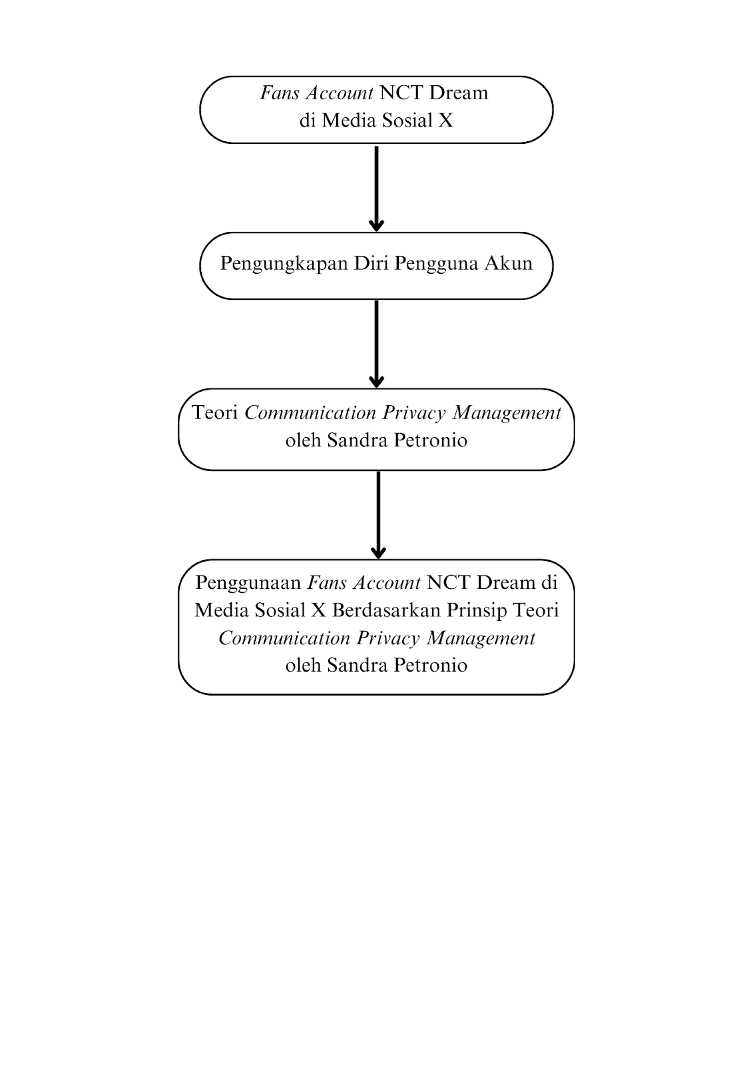

BAB III

METODE PENELITIAN

III.1 Jenis dan Tipe Penelitian

Jenis penelitian yang digunakan dalam penelitian ini adalah penelitian kualitatif dengan metode studi kasus. Menurut Prof. Dr. Sugiyono (2019 : 9), Penelitian kualitatif adalah metode penelitian yang mengadopsi pendekatan postpositivis atau interpretatif, yang bertujuan untuk mempelajari kondisi alami dari objek penelitian di mana peneliti berperan sebagai instrumen kunci. Pengumpulan data dilakukan melalui triangulasi yang memadukan observasi, wawancara, dan dokumentasi. Data yang diperoleh biasanya berupa data kualitatif, dan analisisnya bersifat induktif atau kualitatif. Hasil dari penelitian kualitatif ini adalah pemahaman mendalam terhadap makna, keunikan, konstruksi fenomena yang diteliti, serta penemuan hipotesis yang mendasari fenomena tersebut.

Peneliti merupakan instrumen manusia dalam penelitian kualitatif, dan dengan teknik pengumpulan data observasi partisipan dan wawancara mendalam, peneliti harus berinteraksi dengan sumber data. Dengan metode ini, seorang peneliti dapat menggunakan kata-kata untuk memahami dan mendeskripsikan suatu fenomena secara komprehensif tanpa bergantung pada data (Saifulloh & Ernanda, 2018 : 240).

Studi kasus adalah analisis “sistem terikat” atau “suatu kasus/berbagai kasus” dalam jangka waktu tertentu dengan menggunakan berbagai sumber informasi kontekstual yang “kaya” dan pengumpulan informasi yang substansial. Meskipun sumber informasi dapat dianalisis dari suatu program, peristiwa, aktivitas, atau individu, sistem terikat ini dibatasi oleh waktu dan tempat. Dengan kata lain, studi kasus adalah jenis penelitian dimana peneliti menyelidiki suatu fenomena (kasus) tertentu selama periode dan kegiatan tertentu (program, peristiwa, proses, lembaga, atau kelompok sosial) dan mengumpulkan data yang komprehensif dan rinci dalam jangka waktu yang telah ditentukan dengan menggunakan berbagai prosedur pengumpulan data (Assyakurrohim et al., 2022 : 3).

III.2 Jenis dan Sumber Data

Jenis data yang digunakan dalam penelitian adalah data primer dan data sekunder. Data primer adalah data yang dikumpulkan langsung dari sumber lapangan. Data primer, seperti halnya temuan wawancara mendalam, berasal dari sumber aslinya. Data primer yang digunakan dalam penelitian ini berasal dari hasil wawancara mendalam yang dilakukan kepada para informan melalui proses wawancara kepada pengguna *fans account* anonim di media sosial X.

Sedangkan data sekunder adalah informasi yang digunakan untuk mendukung dan memvalidasi hasil dari data primer. Data sekunder yang digunakan dalam penelitian ini diperoleh melalui isi cuitan milik informan dengan memperhatikan nama pengguna, isi konten yang diunggah, jumlah *followers*, interaksi antara informan dengan *followers*, dan manajemen akun.

III.3 Informan Penelitian

Menurut Spradley, daripada menggunakan frasa “populasi”, penelitian kualitatif merujuk pada “situasi sosial”, yang terdiri dari tiga elemen yang saling berhubungan: ruang (*place*), pelaku (*actors*), dan aktivitas (*activity*). Situasi sosial tersebut dianggap sebagai fokus penelitian yang ingin dipahami mengenai dinamika internalnya. Pada situasi sosial atau objek penelitian ini, peneliti dapat mendekatkan diri dengan pelaku (*actors*) dengan mengamati tindakannya (*activity*) dalam lingkungan sosial (*place*) atau pada objek penelitian (Sugiyono, 2019 : 91).

Penelitian ini menganalisis pengguna *fans account* *NCT Dream* di media sosial X berdasarkan kriteria tertentu yang telah ditetapkan penulis sebagai subjek terkait bagaimana mereka melakukan *Communication Privacy Management* di media sosial X. Tujuan mengidentifikasi subjek dan objek penelitian ini adalah untuk memberikan arahan kepada peneliti dalam mencapai tujuan penelitian. Selain itu, peneliti juga melakukan analisis dengan memanfaatkan materi dari sumber-sumber yang dapat dipercaya, seperti buku, artikel jurnal, dan konten yang dihasilkan oleh informan-informan yang relevan.

Teknik pengambilan sampel yang digunakan yaitu *purposive sampling* karena dalam pengambilan sampel sumber data terdapat pertimbangan tertentu. Pertimbangan ini misalnya informan merupakan seseorang yang sangat memahami mengenai permasalahan dalam penelitian atau informan dianggap mampu menjelaskan mengenai topik yang berkaitan dengan tujuan penelitian sehingga dapat memudahkan peneliti untuk menjelajahi objek atau situasi sosial yang sedang diteliti (Cahyani et al., 2022 : 154).

Kriteria informan yang menjadi sampel dalam penelitian, antara lain :

1. Pengguna media sosial X yang berada di rentang usia 18-24 tahun.
2. Menggunakan *fans account* anonim *NCT Dream* di media sosial X yang terletak pada nama pengguna, foto profil, konten yang diposting, dan telah aktif minimal enam bulan.
3. Aktif menggunakan *fans account*.

Standar keaktifan berdasarkan :

* Membuka akun setidaknya sekali dalam sehari.
* Rutin beraktifitas dalam akun untuk melakukan keterbukaan dan kebebasan berpendapat yang mencakup emosi seperti senang, sedih, takut, dan lain-lain melalui bentuk tulisan, foto, maupun video yang diposting dalam akun dalam bentuk postingan cuitan, respon cuitan, *repost* cuitan, *quote* cuitan, menyukai cuitan, membagikan cuitan, dan *direct message* dalam dua bulan terakhir.

Berdasarkan kriteria pemilihan informan yang telah ditetapkan untuk penelitian ini, peneliti mampu mengidentifikasi sejumlah kecil dari sekian banyak pengguna *fans account* *NCT Dream* di media sosial X yang mampu menjadi informan penelitian.

III.4 Teknik Pengumpulan Data

Teknik pengumpulan data yang digunakan dalam penelitian ini adalah menggunakan teknik wawancara mendalam dengan objek penelitian dan dokumentasi.

**III.4.1 Observasi**

Dalam penelitian kualitatif, peneliti dapat menggunakan observasi sebagai awal studi atau studi pendahuluan. Subjek dan objek penelitian harus dipahami secara langsung oleh peneliti. Peneliti perlu mendapatkan pemahaman yang luas mengenai populasi, latar belakang sejarah, dan adat istiadat budaya subjek penelitian sangat diperlukan bagi peneliti (Helaluddin & Wijaya, 2019 : 78).

Dalam penelitian ini, peneliti melakukan observasi terhadap media sosial X, dimana informan yang merupakan pengguna *fans account NCT Dream* melakukan keterbukaan diri menggunakan konsep anonimitas dan melakukan manajemen akun yang berkaitan dengan *Communication Privacy Management*. Pada penelitian ini, peneliti melakukan observasi sebelum penelitian, saat penelitian, dan setelah penelitian untuk memantau manajemen privasi informan dalam penggunaan *fans account* masing-masing.

**III.4.*2 In-depth interview* atau wawancara mendalam**

Wawancara merupakan suatu metode pengumpulan data yang melibatkan diskusi langsung mengenai topik penelitian antara informan dan peneliti (Helaluddin & Wijaya, 2019 : 84).Wawancara mendalam juga dapat dipahami sebagai pertemuan antara dua orang untuk bertukar pikiran dan informasi melalui sesi tanya jawab yang pada akhirnya akan mengarah pada terbangunnya makna mengenai suatu permasalahan.

Dalam penelitian ini, informan yang telah dipilih sebelumnya diwawancarai untuk mendapatkan penjelasan menyeluruh mengenai permasalahan penelitian untuk mengumpulkan data berupa pengalaman, emosi, atau motivasi informan sehubungan dengan permasalahan penelitian. Wawancara semi terstruktur adalah metode wawancara yang digunakan dalam penelitian ini. Instrumen penelitian pengumpulan data dalam wawancara semi terstruktur terdiri dari pertanyaan-pertanyaan yang sama yang ditanyakan kepada setiap informan (Hadi et al., 2021 : 62).

Beberapa poin dalam wawancara semi terstruktur antara lain :

* Pertanyaan-pertanyaan yang diajukan bersifat terbuka, tetapi terdapat batasan tema dan alur pembicaraan.
* Kecepatan wawancara dapat diduga.
* Fleksibilitas tetap terjaga pada pertanyaan dan jawaban, meskipun ada pengendalian yang diterapkan.
* Wawancara dilakukan untuk memenuhi tujuan penelitian yaitu memahami fenomena.
* Pemilihan wawancara semi terstruktur dilakukan berdasarkan kepentingan penelitian untuk menjawab rumusan masalah.

**III.4.3 Dokumentasi**

Dokumentasi merupakan metode pengumpulan data yang bertujuan untuk memperoleh informasi tambahan yang dapat digunakan sebagai referensi dan untuk memperkuat penelitian yang sedang dilakukan. Dalam konteks penelitian ini, dokumen yang dikumpulkan mencakup informasi terkait manajemen privasi penggunaan akun dari tangkapan layar profil dan postingan *fans account* yang dimiliki oleh informan.

III.5 Teknik dan Analisis Data

Analisis data merupakan proses menguraikan suatu isu atau bidang penelitian menjadi bagian-bagian yang dapat dikelola sehingga struktur dan susunan informasi yang disampaikan dapat dipahami dengan mudah. Model Miles dan Huberman digunakan sebagai metode analisis data dalam penelitian ini. Menurut model ini, analisis data kualitatif dilakukan secara interaktif dan berkelanjutan hingga data mencapai titik jenuh (Helaluddin & Wijaya, 2019 : 123).

Miles & Huberman menjelaskan terdapat 4 tahapan yang harus dilakukan oleh peneliti dalam menganalisis data penelitian, antara lain :

1. ***Data Collection* (Pengumpulan Data)**

Tahap pengumpulan data terdiri dari sejumlah prosedur pengumpulan data yang dilakukan sebelum, selama, dan bahkan setelah penelitian selesai. Di dalam proses ini, tahap pengumpulan data dilakukan dengan mengumpulkan dan membuat daftar jawaban atau respon informan ketika melakukan wawancara. Peneliti akan memperlakukan setiap jawaban dan respon terhadap pertanyaan yang diajukan kepada informan dengan cara yang sama. Peneliti juga akan mengumpulkan dokumen pendukung berupa tangkapan layar dari *fans account* milik informan untuk memperkuat jawaban dari pertanyaan yang diberikan kepada informan.

1. ***Data Reduction* (Reduksi Data)**

Reduksi data adalah kegiatan mengumpulkan dan menyeragamkan semua data yang tersedia ke dalam satu dokumen tertulis (skrip) untuk dianalisis agar dapat memberikan gambaran yang lebih jelas dari data yang telah direduksi dan untuk memudahkan pengumpulan dan pengambilan data tambahan oleh peneliti apabila diperlukan (Sawitri & Kusuma, 2023 : 9).Data yang diperoleh akan diformat sesuai dengan teknik pengumpulan data yang digunakan.

Data akan dikelompokkan berdasarkan tanggapan informan. Apakah jawaban tersebut merupakan esensi dari pengalaman informan terhadap pertanyaan wawancara serta apakah jawaban tersebut dapat dikelompokkan menjadi satu tema. Jawaban yang tidak jelas, bersifat repetisi, maupun tumpeng tindih akan peneliti reduksi dan eliminasi. Kemudian jawaban yang krusial terhadap topik penelitian akan dikelompokkan dalam satu tema.

1. ***Display Data* (Penyajian Data)**

Display data adalah penyajian data yang dikumpulkan dari informasi yang telah didapatkan, yang kemudian dipilih dan dipilih agar sesuai dengan pertanyaan kajian dan memungkinkan dilakukannya penarikan kesimpulan. Data akan disajikan dengan memaparkan jawaban-jawaban informan yang telah peneliti kelompokkan sesuai dengan masing-masing tema dan kategorinya, serta dilengkapi dengan kutipan teks wawancara langsung dari masing-masing informan dan dokumentasi pendukung berupa foto tangkapan layer dari masing-masing *fans account* milik informan.

1. ***Conclusion Drawing / Verification* (Penarikan Kesimpulan / Verifikasi)**

Kesimpulan dari penelitian kualitatif menghasilkan temuan yang baru dan belum pernah diketahui sebelumnya. Hasil penelitian ini dapat berupa deskripsi atau gambaran tentang objek yang sebelumnya tidak terungkap. Temuan tersebut bisa berupa hubungan sebab-akibat, interaksi, hipotesis, atau teori baru yang dapat menambah pemahaman tentang fenomena yang diteliti. Kesimpulan diambil berdasarkan hasil analisis data yang diperoleh berdasarkan pada data dari jawaban-jawaban informan, dokumentasi foto tangkapan layer, serta pemaparan komprehensif yang peneliti formulasikan dengan teori, konsep, serta berbagai referensi dari penelitian-penelitian sebelumnya yang relevan.

III.6 Sistematika Penulisan

Untuk membentuk struktur yang sistematis dalam penelitian ini, maka peneliti menyusun draf sebagai berikut:

**BAB I Pendahuluan**

Dalam bab ini, peneliti mendeskripsikan latar belakang masalah, rumusan masalah, tujuan penelitian dan manfaat penelitian. Penelitian ini diharapkan dapat memberikan manfaat secara akademis dan praktis.

**BAB II Tinjauan Pustaka**

Bab ini berisi penelitian terdahulu, kerangka teori dan konsep mengenai *Communication Privacy Management*, serta pembahasan mengenai konsep anonimitas, *fans*, *fandom*, *fans account*, dan self disclosure. Teori dan konsep ini digunakan sebagai acuan untuk menganalisis permasalahan yang menjadi fokus dalam penelitian.

**BAB III Metode Penelitian**

Bab ini berisi mengenai jenis dn tipe penelitian, jenis dan sumber data yang digunakan dalam penelitian, kriteria informan penelitian, teknik pengumpulan data, teknik dan analisis data, dan sistematika penulisan.

**BAB IV Deskripsi Wilayah Penelitian**

Dalam bab ini berisi terkait dengan demografi penelitian yang disesuaikan dengan fokus penelitian. Isi dalam bab ini akan memaparkan mengenai media sosial X yang memiliki banyak pengguna secara anonim. Selanjutnya penguraian mengenai penggunaan *fans account* *NCT Dream* di media sosial X.

**BAB V Hasil Penelitian**

Dalam bab ini, peneliti akan menuliskan hasil-hasil yang telah diperoleh ketika melakukan penelitian, dengan menyesuaikan instrumen penelitian. Hasil temuan ini akan menjadi bahan analisis menggunakan teori dan konsep yang telah peneliti cantumkan di bab sebelumnya.

**BAB VI Pembahasan**

Dalam bab ini, peneliti akan menuliskan pembahasan-pembahasan yang terkait dengan hasil penelitian yang telah diperoleh. Hasil analisis ini akan dituliskan sesuai dengan keadaan lapangan.

**BAB VII Penutup**

Bab ini berisi ringkasan dari bab-bab sebelumnya, yaitu bab mengenai pembahasan hasil penelitian yang membahas mengenai ketercapaian tujuan penelitian.

**BAB IV**

**DESKRIPSI WILAYAH PENELITIAN**

**IV.1 Gambaran Umum Lokasi dan Objek Penelitian**

Gambaran umum lokasi dan objek penelitian adalah penjelasan menyeluruh mengenai tempat penelitian dan subjek atau unit analisis yang menjadi pusat penelitian. Hal ini mencakup rincian tentang objek penelitian yang terlibat serta aspek lingkungan fisik, demografi, sosial, ekonomi, dan budaya tempat penelitian. Begitu pula pada penelitian ini yang mengambil media sosial X sebagai lokasi dan objek penelitian, sehingga pada bab ini akan menjelaskan mengenai media sosial X dan *fans account* pada media sosial X.

**IV.1.1 Pengertian Media Sosial X**

*Twitter* adalah sebuah platform media sosial yang sering dikategorikan sebagai media baru atau media alternatif dan merupakan sebuah jaringan informasi yang terdiri dari pesan-pesan singkat yang disebut sebagai "*tweet*". Platform ini menyediakan cara baru yang mudah bagi penggunanya untuk memperoleh berita atau informasi terbaru mengenai topik-topik yang menarik minat mereka. *Twitter* didirikan pada bulan Maret 2006 oleh Jack Dorsey dan situs jejaring sosialnya diluncurkan pada bulan Juli pada tahun yang sama. Istilah "*twitter*" secara literal mengacu pada suara "berkicau". Konsep utama dari situs ini adalah sebuah bentuk dari *microblog* (Asmara & Butsi, 2020 : 76).

Sejak diluncurkan, *Twitter* dijuluki dengan “pesan singkat dari Internet”. *Twitter* dapat digunakan oleh pengguna yang tidak memiliki akun hanya untuk sekadar membaca kicauan saja. Sedangkan pengguna yang memiliki akun dapat menulis kicauan melalui laman situs web, pesan singkat (SMS), atau melalui berbagai aplikasi untuk perangkat seluler.

*Twitter* menggunakan sistem teman atau yang biasa disebut pengikut. Platform ini juga mempromosikan teman dari pengikut yang satu ke lainnya. *Twitter* akan mengukur sejauh mana pengaruh seseorang dengan akunnya terhadap pengikutnya. Semakin banyak pengikut, semakin banyak orang yang dapat membaca aktivitasnya dan memberikan komentar. Semakin banyak komentar dari pengikut, semakin besar perhatian yang dirasakan oleh pengguna.

**IV.1.2 Sejarah dan Perkembangan Media Sosial X**

*Twitter* dimulai sebagai sebuah gagasan yang dimiliki oleh salah satu pendiri *Twitter*, Jack Dorsey pada tahun 2006. Awalnya Dorsey membayangkan *Twitter* sebagai platform komunikasi berbasis SMS. Kelompok-kelompok teman dapat saling memantau aktivitas satu sama lain berdasarkan pembaruan status mereka. Seperti berkirim pesan singkat, tapi tidak sama. Selama sesi *brainstorming* di perusahaan *podcasting* Odeo, Dorsey mengusulkan platform berbasis SMS ini kepada salah satu pendiri Odeo, Evan Williams. Evan dan rekannya pendiri Biz Stone dengan ekstensi memberikan lampu hijau kepada Jack untuk menghabiskan lebih banyak waktu pada proyek tersebut dan mengembangkannya lebih lanjut (MacArthur, 2024).

Pada awalnya, *Twitter* dikenal sebagai *twttr*. Pada saat itu, terdapat tren populer untuk memperoleh keunggulan nama domain dengan menghilangkan huruf vokal dalam nama perusahaan dan layanan mereka. Pengembang perangkat lunak Noah Glass diakui sebagai orang yang menciptakan nama asli *twttr* serta melakukan perubahan nama yang paten, yaitu *Twitter*.

*Twitter* mengalami banyak tantangan dalam tahun-tahun pembentukannya. Basis pengguna *Twitter* tumbuh dengan tingkat yang mengagumkan dan seringkali layanan tersebut kelebihan kapasitas. Ketika server kelebihan beban, ilustrasi karya seniman Yiying Lu (@YiyingLu) muncul di layer (lihat gambar IV.1). Ilustrasi itu menampilkan seekor ikan paus yang diangkat dari air ke tempat yang aman oleh delapan burung. Tim *Twitter* menggunakan gambar ini karena mereka menganggapnya melambangkan pengakuan terhadap usaha dalam mengatasi masalah yang terjadi. Halaman kesalahan ini menjadi viral di komunitas *Twitter* dan segera dikenal sebagai "*Fail Whale*" (MacArthur, 2024).

**Gambar IV. 1 :** Ilustrasi Fail Whale karya Yiying Lu (@YiyingLu)



*Sumber :* Akun Media Sosial X milik Yiying Lu (@YiyingLu)

*Diakses pada 19 Februari 2024 pukul 16:01*

Pembatasan karakter yang diberlakukan oleh *Twitter* berasal dari desain awalnya sebagai platform berbasis SMS. Pada awalnya, batasan 140 karakter diterapkan oleh operator seluler sesuai dengan standar protokol SMS, sehingga *Twitter* menyesuaikan diri dengan batasan tersebut secara kreatif. Ketika *Twitter* berkembang menjadi platform berbasis web, batasan 140 karakter tetap dipertahankan sebagai bagian dari identitasnya. Namun, pada tahun 2017, *Twitter* memutuskan bahwa batasan 140 karakter tidak lagi relevan di era ponsel pintar dan meningkatkan batas *tweet* menjadi 280 karakter, meskipun perubahan ini mendapatkan beberapa protes kecil. Perusahaan menjelaskan bahwa sebagian besar *tweet* memiliki sekitar 50 karakter, ketika orang membutuhkan lebih banyak karakter, mereka hanya perlu mengirimkan lebih banyak *tweet*. Peningkatan jumlah karakter ini dirancang untuk membantu pengguna *Twitter* menghabiskan lebih sedikit waktu dalam merangkum pemikiran mereka dan lebih banyak waktu dalam berbicara (MacArthur, 2024).

Pada bulan Oktober 2022, pengusaha Elon Musk mengakuisisi Twitter dengan nilai akuisisi sebesar $44 miliar setelah proses pembelian yang penuh gejolak, di mana Musk awalnya mencoba untuk menarik diri dari transaksi tersebut. Namun akhirnya, kesepakatan itu ditutup dan berakhir dengan perpindahan kepemilikan. Pengaruh Musk terhadap *Twitter* langsung dan dramatis, karena dia memecat banyak staf yang menjaga agar platform tetap berjalan. Situs dan aplikasi mulai mengalami masalah secara teratur, laporan aktivitas bot meningkat, dan moderasi pengguna menurun. *Twitter* juga memperkenalkan langganan berbayar, yaitu *Twitter Blue* yang memberikan para pembayar berbagai manfaat, termasuk batas karakter yang jauh lebih besar, kemampuan untuk mengedit *tweet* setelah diposting, dan prioritas lebih tinggi dalam algoritma sistem yaitu balasan mereka muncul lebih dulu dari pengguna lain dalam utas. Paling kontroversial, verifikasi *Twitter Blue* menggantikan sistem verifikasi lama, sehingga membuka risiko kepalsuan dan bahkan lebih banyak disinformasi. Masalah-masalah ini dan lainnya menyebabkan munculnya berbagai alternatif *Twitter*. Beberapa di antaranya termasuk Instagram Threads, Hive Social, dan Bluesky (MacArthur, 2024).

Pada bulan Juli 2023, Musk mengumumkan bahwa nama *Twitter* yang telah lama digunakan akan dihapuskan. *Twitter* mengalami *rebranding* dan mengalami pergantian nama menjadi media sosial X, logo burung ikonik *twitter* di situs web juga mengalami perubahan menjadi logo huruf X (MacArthur, 2024). *Rebranding* ini mengakibatkan perubahan terhadap beberapa fitur yang ada, salah satunya adalah tidak terdapat pembatasan karakter ketika menulis *tweet* dan dapat memposting video dalam jangka waktu yang lebih lama. *Tweet* yang diposting akan tersedia untuk umum dan pengguna media sosial X dapat menunjukkan reaksi dan keterlibatan mereka terhadap sebuah *tweet* dengan cara membagikannya di profil mereka (*retweet*), menyukai *tweet* (*like*), menyebut nama pengguna tertentu dalam sebuah tweet (*mention*), atau menanggapi penulis tweet tersebut (*reply*).

**IV.1.3 Logo Media Sosial X**

1. 2005 - 2006

**Gambar IV. 2 :** Logo Twitter tahun 2005-2006



*Sumber :* https://logos-world.net/twitter-logo/

*Diakses pada 25 Februari 2024 pukul 16:10*

Pada tahap awal pengembangannya pada tahun 2005, logo *twitter* awalnya tidak ber*war*na biru, tetapi hijau. Logo awal *twitter*, yang kononnya tidak pernah digunakan secara komersial, terdiri dari huruf "twttr" yang mengkilap, menyerupai balon berbentuk panjang. Pendiri *twitter* pada saat itu, yaitu Jack Dorsey, Noah Glass, Biz Stone, dan Evan Williams, sempat mempertimbangkan beberapa alternatif untuk logo dan nama *twitter* itu sendiri.

Sejumlah alternatif untuk nama termasuk "twitch", "smssy", dan yang disebut sebelumnya, "twttr". Beberapa logo menampilkan slogan "*An Odeo thingy*" di bawah nama aplikasi, sementara yang lain ber*war*na-*war*ni. Namun, setelah serangkaian proses perancangan logo, akhirnya "twttr" dipilih sebagai identitas perusahaan *twitter*.

1. 2006 - 2010

**Gambar IV. 3 :** Logo Twitter tahun 2006 - 2010



*Sumber :* https://logos-world.net/twitter-logo/

*Diakses pada 25 Februari 2024 pukul 16:09*

Pada saat diluncurkan secara publik pada tahun 2006, *twitter* memperkenalkan logo resminya yang pertama. Pada waktu itu, logo "twttr" mengalami perubahan dengan penambahan huruf vokal sehingga menjadi "*twitter*", sebuah nama yang sudah familiar bagi kita saat ini. Logo *twitter* juga mengalami penyegaran dengan desain yang lebih sederhana dan bersih dibandingkan dengan logo awalnya. Desain tulisan ini diciptakan oleh Linda Gavin dengan jenis huruf Sans Serif yang lembut dan bulat, memberikan kesan seperti gelembung. Selain perubahan dalam penambahan huruf dan desain logo, *war*na logo juga diubah dari hijau menjadi biru muda.

1. 2010-2012

**Gambar IV. 4 :** Logo Twitter tahun 2010 - 2012



*Sumber :* https://logos-world.net/twitter-logo/

*Diakses pada 25 Februari 2024 pukul 16:10*

Pada tahun 2010, perusahaan *twitter* memperoleh lisensi simbol grafis berbentuk burung biru muda dari Simon Oxley melalui platform iStock dengan harga sekitar 15 dolar AS (setara dengan sekitar Rp 225.000, dengan asumsi kurs 1 dolar AS = Rp 15.000). Burung tersebut diberi nama Larry, terinspirasi dari nama pemain bola basket terkenal Larry Bird.

Pada awalnya, ikon burung tersebut tidak termasuk dalam logo, tetapi hanya muncul di situs web perusahaan, menggantikan tulisan "*twitter*" pada logo sebelumnya. Berdasarkan gambar burung Larry yang ada sebelumnya, salah satu pendiri *Twitter*, Biz Stone, merancang ulang logo aplikasi dengan menambahkan sayap, mata besar ber*war*na putih, dan ekor yang tajam pada burung. Namun, desainer Philip Pascuzzo dan Douglas Bowman memutuskan untuk menyederhanakan desain logo tersebut. Berbeda dengan sebelumnya, gambar burung *Twitter* dalam era ini lebih simpel karena hanya berupa siluet burung tanpa gambar mata. Seperti yang telah disebutkan, logo burung ini ditempatkan di bagian akhir dari teks "*twitter*" pada logo perusahaan.

1. 2012 - 2023

**Gambar IV. 5 :** Logo Twitter tahun 2012 - 2023



*Sumber :* https://logos-world.net/twitter-logo/

*Diakses pada 25 Februari 2024 pukul 16:10*

Pada tahun 2012, logo *Twitter* mengalami perubahan lagi berkat hasil kreasi Martin Grasser, seorang lulusan dari Art Center College of Design, AS. Grasser memperhatikan penentuan *war*na biru yang tepat untuk logo burung tersebut, yang berbeda dari *war*na biru muda sebelumnya. Dia mengungkapkan bahwa logo ini terinspirasi oleh gerakan sayap burung kolibri. Bentuk burung dalam logo tahun 2012 juga mengalami modifikasi dari versi tahun 2010. Burung ini memiliki ciri yang lebih bulat pada paruh, kepala, sayap, dan dada. Orientasi burung yang menghadap ke atas melambangkan harapan, kebebasan, dan kemajuan, sementara tubuhnya yang bulat melingkar mencerminkan hubungan antara individu dan ide. Secara teknis, logo burung *Twitter* ini dibuat dengan menggunakan 15 bidang lingkaran dengan berbagai bentuk dan ukuran yang saling tumpang tindih. Martin merancang logo *Twitter* ini dengan menerapkan prinsip Golden Ratio, sebuah teknik gambar dalam seni yang dipercaya dapat menghasilkan proporsi yang sempurna dalam suatu gambar. Selain memberikan kesan estetis yang harmonis, gambar yang dibuat berdasarkan Golden Ratio juga diklaim memberikan kenyamanan visual bagi pemirsa.

1. 2023 - sekarang

**Gambar IV. 6 :** Logo Twitter tahun 2023 - sekarang



*Sumber :* https://logos-world.net/twitter-logo/

*Diakses pada 25 Februari 2024 pukul 16:11*

Pada bulan Oktober 2022, Elon Musk mengakuisisi *twitter* melalui perusahaannya, X Corp. Setelah akuisisi tersebut, CEO SpaceX tersebut segera melakukan perubahan besar. Pada bulan Juli 2023, Elon Musk mengumumkan *rebranding* *Twitter* menjadi X. Platform yang sebelumnya merupakan media sosial akan diubah menjadi aplikasi super yang memiliki beragam fungsi. Logo X yang saat ini digunakan berasal dari kontribusi Sawyer Merritt dalam sebuah sayembara yang diselenggarakan oleh media sosial X. Logo X baru *Twitter* memiliki kemiripan dengan huruf *Special Alphabets - Unicode Mathematical Double-Struck Capital X.* Logo ini memiliki makna filosofis dan bisnis. Elon Musk mengungkapkan pada akun pribadi media sosial X nya bahwa logo ini bermaksud untuk merepresentasikan ketidaksempurnaan dalam diri semua orang yang membuat kita semua unik (Musk, 2023).

**IV.1.4 Fitur Media Sosial X**

Media sosial X memiliki banyak sekali fitur yang membedakannya dengan media sosial lain. Fitur-fitur ini dapat dimanfaatkan oleh para pengguna untuk berbagai kebutuhan. Pada gambar di bawah menunjukkan tampilan laman media sosial X yang memperlihatkan nomor untuk menjelaskan nama dan fungsi fitur masing-masing. Gambar IV.7 memperlihatkan tampilan laman beranda media sosial X, sedangkan gambar IV.8 memperlihatkan tampilan laman pada profil pengguna.

**Gambar IV. 7 :** Tampilan Laman Timeline Media Sosial X

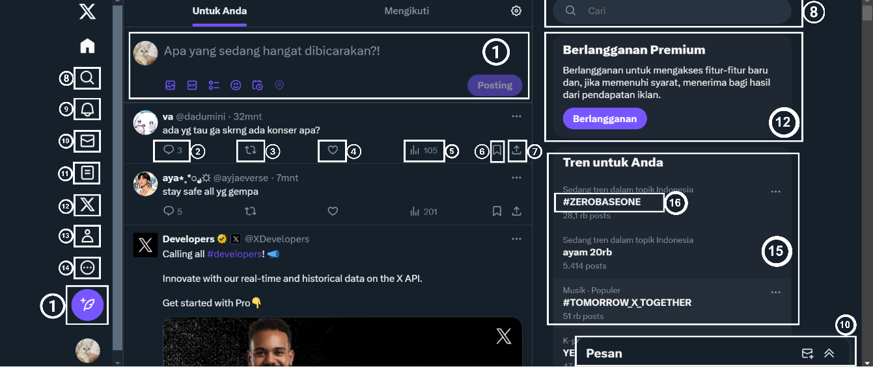

*Sumber :* https://twitter.com/home

*Diakses pada 2 Maret 2024 pukul 18:03*

**Gambar IV. 8 :** Tampilan Laman Profile Media Sosial X

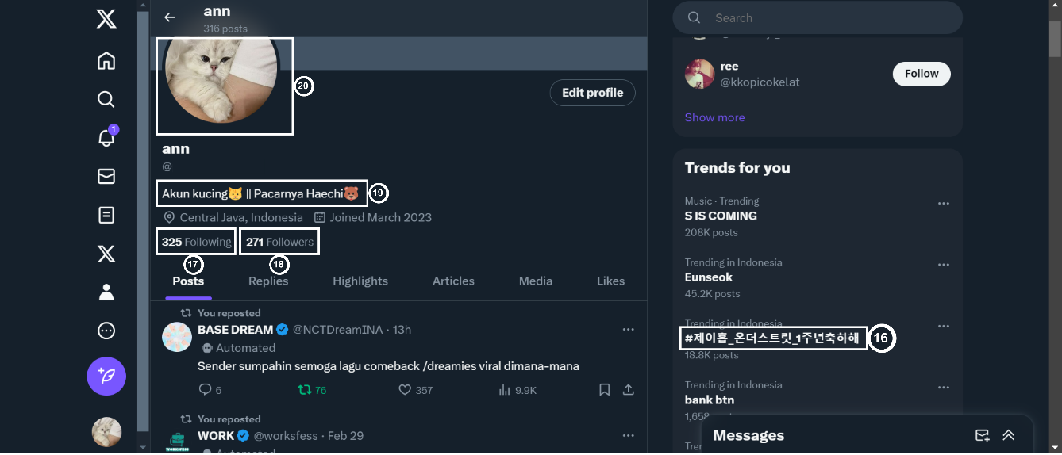

*Sumber :* https://twitter.com/home

*Diakses pada 4 Maret 2024 pukul 00.20*

Berdasarkan gambar di atas, penjelasan nama dan fungsi fitur media sosial X dituliskan sesuai dengan nomor yang tertera pada gambar. Berikut penjelasan nama dan fungsi fitur media sosial X :

1. *Tweet* (Kicauan)

*Tweet* atau kicauan adalah postingan singkat berisi pesan, informasi, atau opini yang dibagikan oleh pengguna.

1. *Reply* (Membalas)

*Reply* di media sosial X memungkinkan pengguna untuk merespons atau membalas *tweet* orang lain secara langsung. Dengan fitur ini, pengguna dapat berinteraksi, memberikan tanggapan, atau melanjutkan percakapan yang sedang berlangsung di media sosial X.

1. *Retweet (Repost)*

*Retweet* adalah fitur di platform media sosial yang memungkinkan pengguna untuk membagikan kembali suatu *tweet* kepada pengikut mereka, sehingga *tweet* tersebut dapat disebarluaskan dan dibaca oleh pengguna lainnya.

1. *Like* (Suka)

Fitur *like* memungkinkan pengguna untuk menandai *tweet* yang mereka sukai atau ingin menyimpan untuk referensi di masa depan.

1. *Insight* (Tayangan)

Fitur *insight* adalah fitur yang memudahkan pengguna untuk melihat tingkat interaksi pada setiap *tweet* mereka.

1. *Bookmarks*

Fitur ini memungkinkan pengguna untuk menyimpan *tweet* yang ingin mereka lihat nanti.

1. *Share* (Berbagi)

Fitur ini memiliki fungsi untuk membagikan postingan, foto, atau video kepada orang lain melalui *direct message* atau media sosial lain.

1. *Search* (Pencarian)

*Search* pada media sosial X memungkinkan pengguna untuk mencari *tweet*, akun, atau topik tertentu di media sosial X.

1. *Notification* (Pemberitahuan)

*Notification* pada media sosial X adalah fitur yang memungkinkan pengguna untuk menerima pemberitahuan atau notifikasi tentang aktivitas terbaru di akun media sosial X mereka.

1. *Direct Message* (Pesan Langsung)

*Direct Message* adalah fitur di platform media sosial yang memungkinkan pengguna untuk mengirim pesan langsung secara pribadi kepada pengguna lain. Pesan yang dikirim melalui DM bersifat lebih privat karena hanya dapat dibaca oleh penerima pesan. Fitur ini memungkinkan pengguna untuk berkomunikasi secara langsung secara lebih intens tanpa perlu membagikan pesan secara publik kepada seluruh pengguna platform.

1. Daftar *Favorite*

Daftar *favorite* merupakan fitur untuk melihat daftar *tweet*, akun, foto, atau video yang dimasukkan ke dalam *favorite*.

1. Premium

Premium adalah langganan berbayar yang mena*war*kan fitur tambahan untuk meningkatkan pengalaman ketika menggunakan media sosial X.

1. *Profile*

*Profile* menjadi salah satu fitur utama yang dapat digunakan melihat Avatar, Bio, pengikut, dan *tweet* pengguna.

1. Lainnya

Fitur lainnya dalam media sosial X antara lain : *Communities, Monetization, Pro, Ads,* dan *Setting and Privacy.*

1. Trending Topik

Topik yang sedang populer atau di *tweet* oleh pengguna media sosial X. Ketika suatu topik atau kata kunci mendapatkan banyak perhatian dari pengguna media sosial X secara bersamaan, media sosial X akan mengidentifikasinya sebagai trending topik. Hal ini sering kali terjadi karena banyaknya *tweet* yang menggunakan kata kunci atau topik tersebut dalam waktu singkat.

1. Tagar

*Hashtags* adalah tanda pagar (#) yang digunakan untuk menandai topik atau topik tertentu dalam sebuah *tweet*. Pengguna dapat mencari *tweet* yang menggunakan hashtag tertentu dengan mengetikkan hashtag tersebut di kotak pencarian.

1. *Following* (Mengikuti)

*Following* merupakan fitur yang digunakan untuk membuat hubungan baru dengan mengikuti pengguna media sosial X. Fitur ini memungkinkan pengguna untuk mengikuti akun-akun lain agar bisa melihat kicauan mereka di lini waktu. Jika ingin berhenti mengikuti akun seseorang, pengguna dapat melakukan *unfollow*.

1. *Followers* (Pengikut)

*Followers* merupakan fitur di platform media sosial yang memungkinkan pengguna untuk mengetahui siapa saja yang mengikuti atau memilih untuk mengikuti akun mereka. Fitur ini memungkinkan pengguna untuk melihat jumlah dan identitas dari orang-orang yang tertarik atau mengikuti aktivitas dan konten yang dibagikan oleh akun tersebut di media sosial X.

1. *Bio*

*Bio* merupakan fitur yang digunakan untuk merepresentasikan diri pemilik akun di profil media sosial. *Bio* ini biasanya berisi informasi singkat tentang pengguna, seperti nama, minat, pekerjaan, hobi, atau deskripsi diri lainnya. Tujuannya adalah memberikan gambaran yang singkat namun informatif kepada pengunjung profil tentang siapa pemilik akun tersebut. *Bio* biasanya terletak di bagian profil pengguna di media sosial dan sering kali digunakan sebagai cara untuk memperkenalkan diri secara singkat kepada pengikut atau pengunjung profil.

1. *Avatar*

*Avatar* merupakan fitur yang digunakan untuk menampilkan foto profil atau gambar identitas visual yang mewakili pengguna di media sosial. *Avatar* ini biasanya terletak di bagian profil pengguna dan digunakan untuk mengidentifikasi atau merepresentasikan diri secara visual kepada pengikut atau pengunjung profil. Pengguna media sosial sering kali memilih *avatar* yang mencerminkan minat pribadi, kepribadian, atau merek diri mereka di platform tersebut. *Avatar* juga dapat digunakan untuk memperkuat identitas online dan membangun kesan pertama yang kuat terhadap pengguna lain di media sosial.

**IV.1.5 *Fans account* dalam Media Sosial X**

*Fans account* bersifat rahasia dan sebagian besar tidak diketahui oleh teman pemilik akun atau orang disekitarnya di dunia nyata, demi menjaga privasi yang ada di dalam *Fans account*. Pemilik akun akan membedakan antara dunia *fans* K-Pop dan dunia nyata mereka. Pemilik akun juga menggunakan *Fans account* untuk mendukung dan mengupdate aktivitas idola mereka. Tujuan penting lainnya dari membuat dan menggunakan *fans account* adalah untuk membangun hubungan atau relasi dengan *fans* dari *fandom* yang sama.

*Fans account* memungkinkan penggunanya untuk bertukar informasi dan mendiskusikan topik tertentu yang sedang hangat dibicarakan di *fandom*. Tak hanya itu, mereka juga bisa memiliki kontak yang tinggal di berbagai wilayah Indonesia, bahkan banyak diantaranya berasal dari luar negeri. Dengan adanya *Fans account*, mereka dapat dengan mudah berkenalan dan dekat dengan teman-teman online di media sosial X karena memiliki kesamaan yaitu berada dalam *fandom* *NCT Dream,* di mana pengguna merasa tidak perlu mengetahui tentang kehidupan nyata teman-temannya dan tidak mengenal secara pribadi sehingga memudahkan mereka untuk berinteraksi dengan teman-teman onlinenya.

**Gambar IV. 9 :** Contoh Pengguna Fans Account NCT Dream

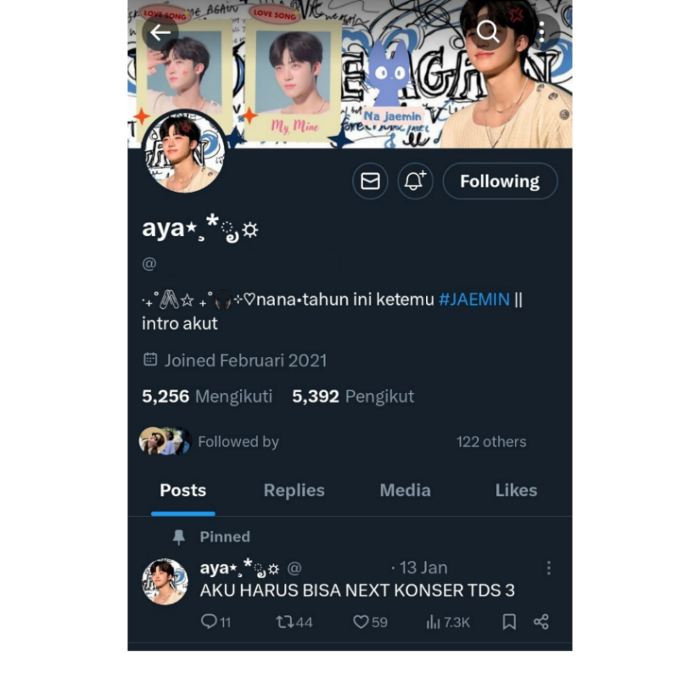

*Sumber :* https://twitter.com/home

*Diakses pada 4 Maret 2024 pukul 04:56*

Gambar di atas menunjukkan salah satu contoh pengguna *fans account* yang ada di media sosial X. Pengguna *Fans account* biasanya membuat akun dengan menggunakan identitas yang berbau idolanya. Bisa dilihat berdasarkan nama pengguna, avatar, bio, dan postingan akun selalu membahas mengenai idolanya. Hal ini memperlihatkan perbedaan yang jelas antara *fans account* dengan jenis-jenis akun yang lain yang ada di media sosial X. Pada akun di atas merupakan *fans* dari member NCT Dream, yaitu Na Jaemin. *Tweet* yang diposting akan membahas mengenai Jaemin dan NCT Dream, serta beberapa curahan mengenai kesehariannya di kehidupan nyata. Nama pengguna, ava, bio, dan postingan mengenai Jaemin dan NCT Dream akan membuat akun ini terlihat sebagai *fans* NCT Dream, sehingga akan menarik pengguna akun lain yang memiliki kesamaan idola dan dapat membentuk interaksi satu sama lain.